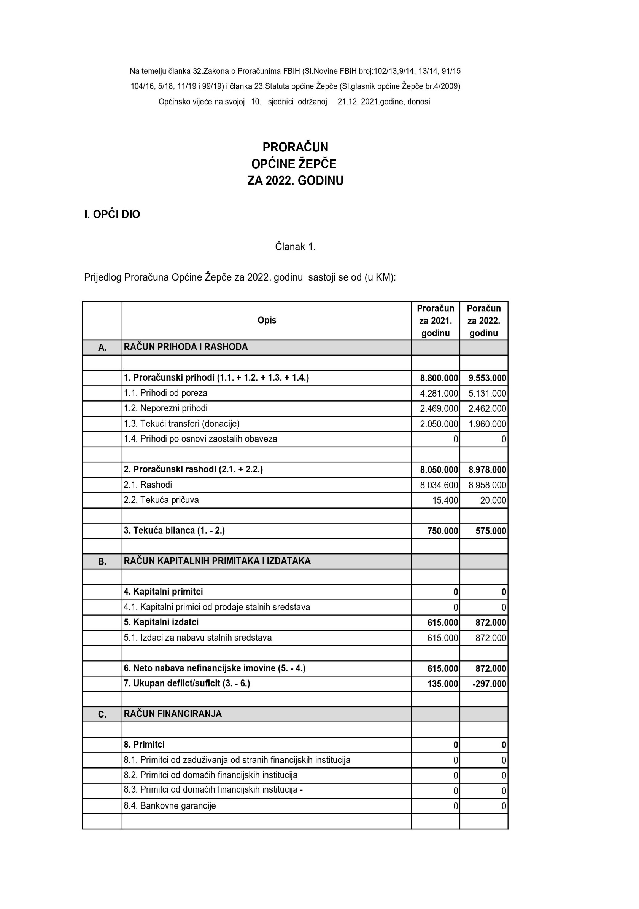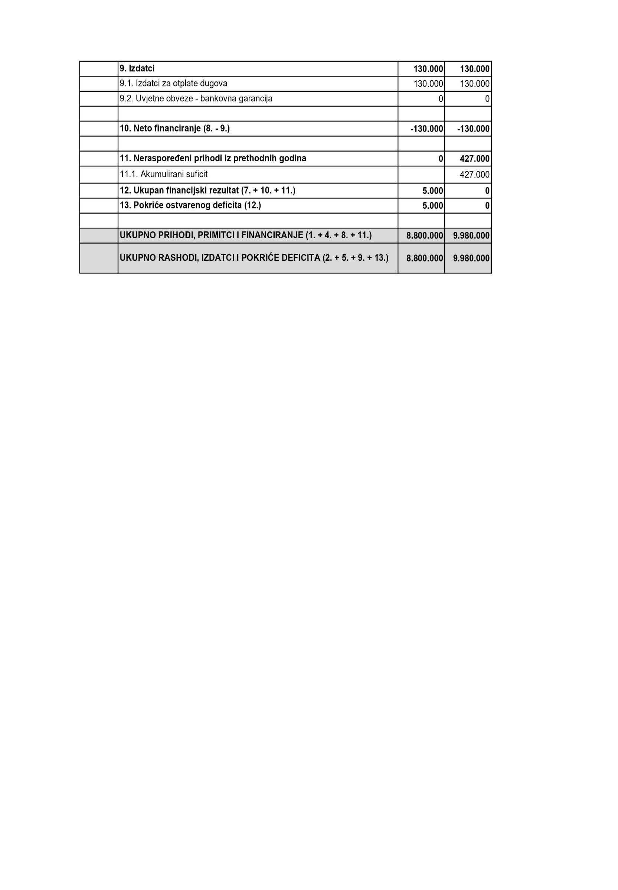

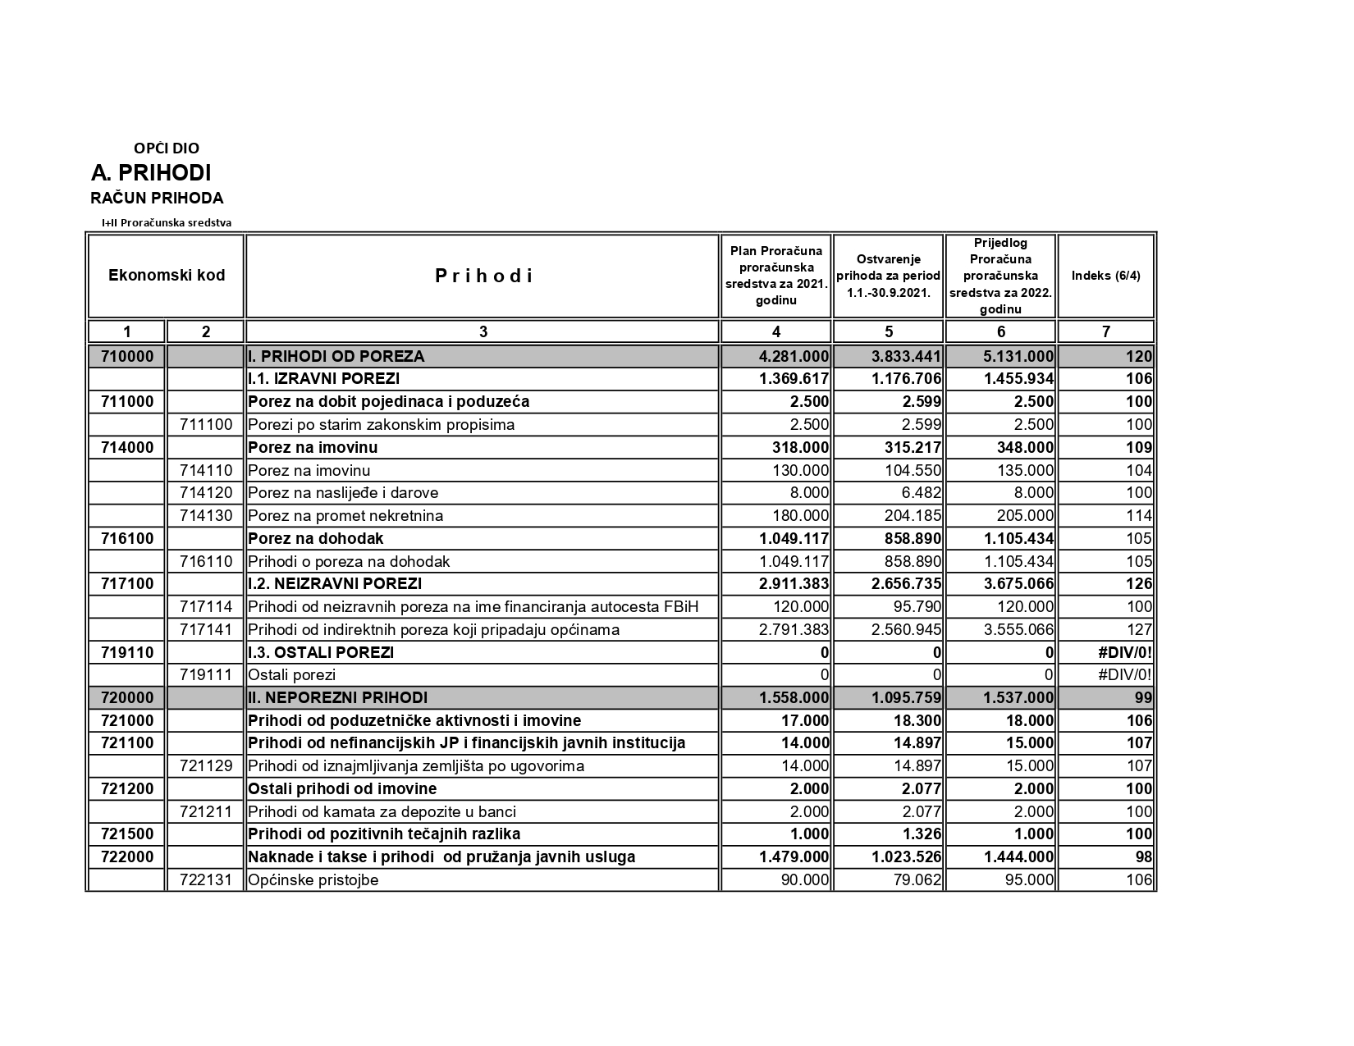
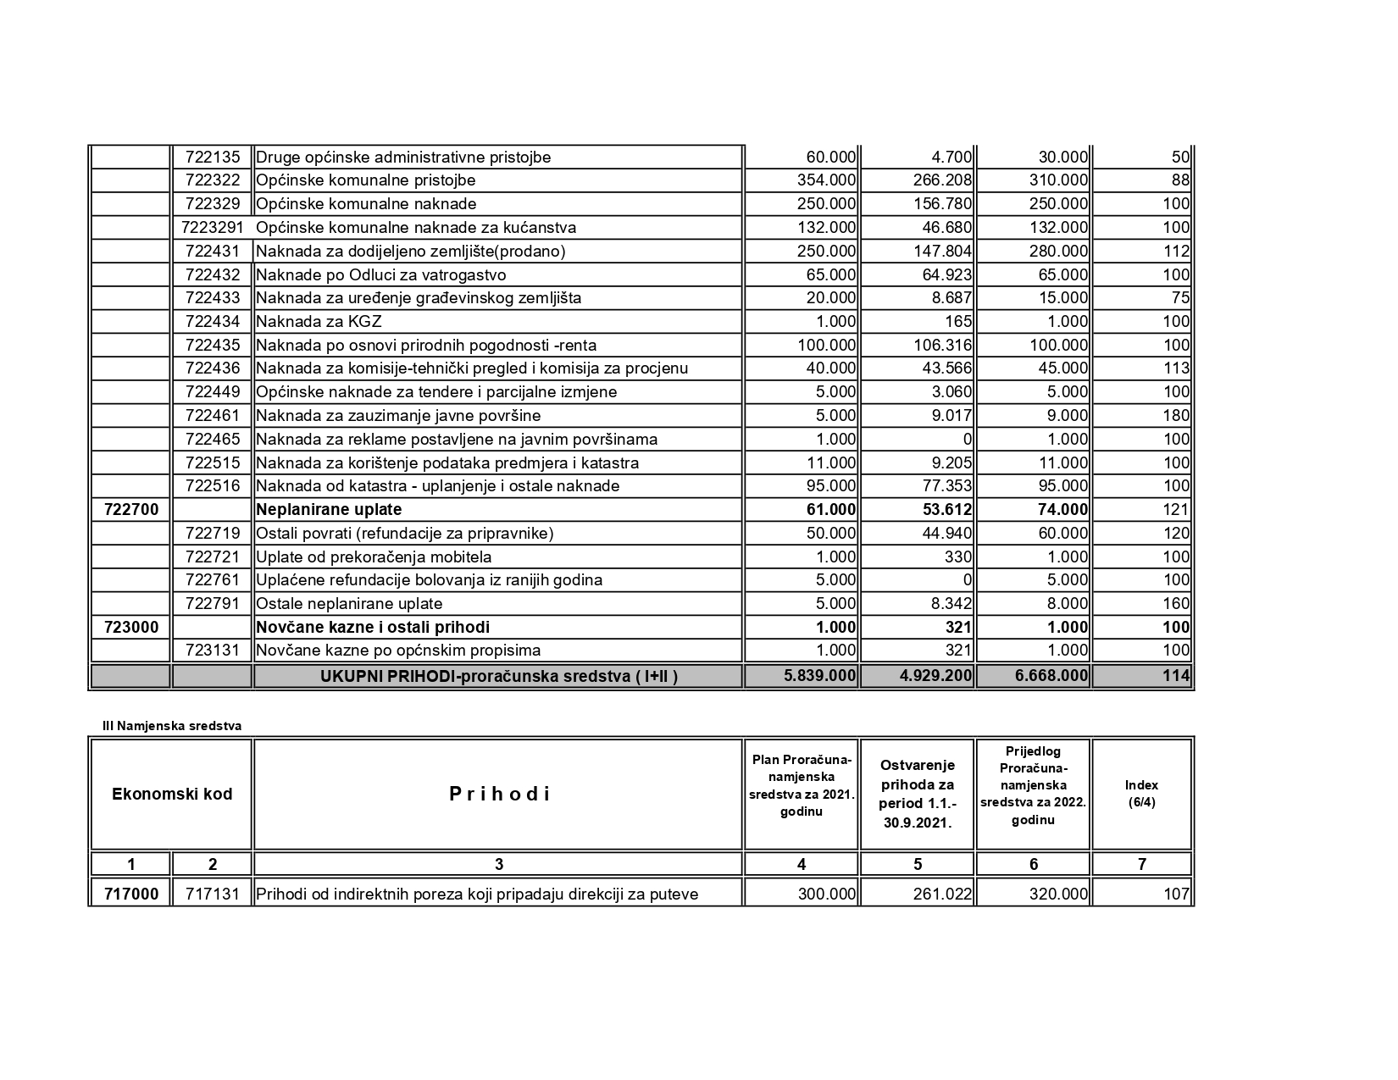
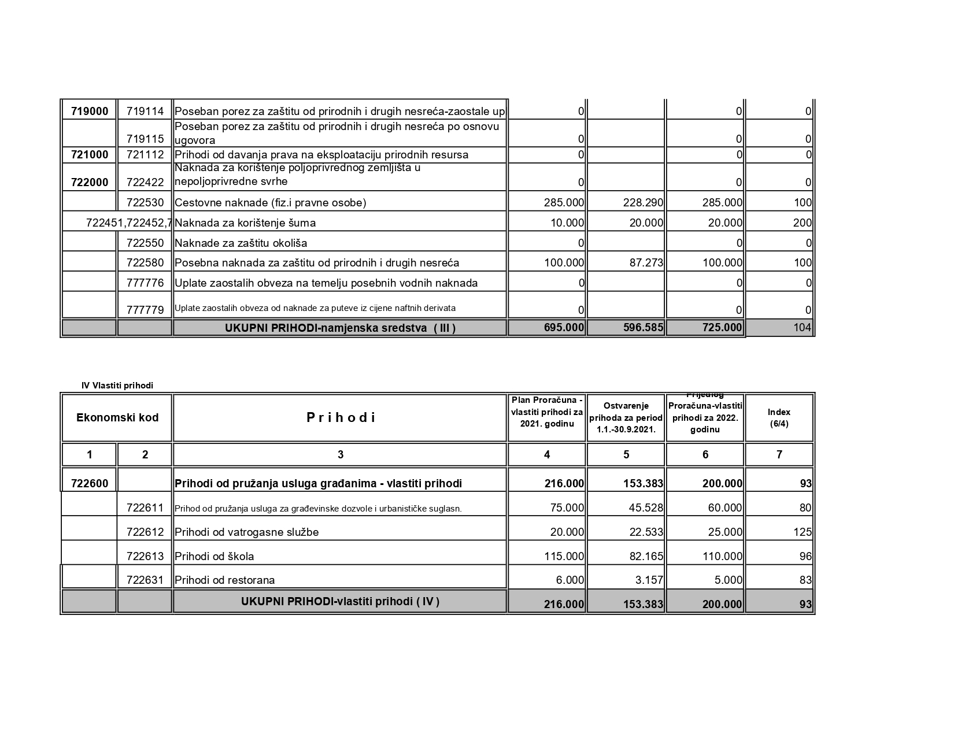
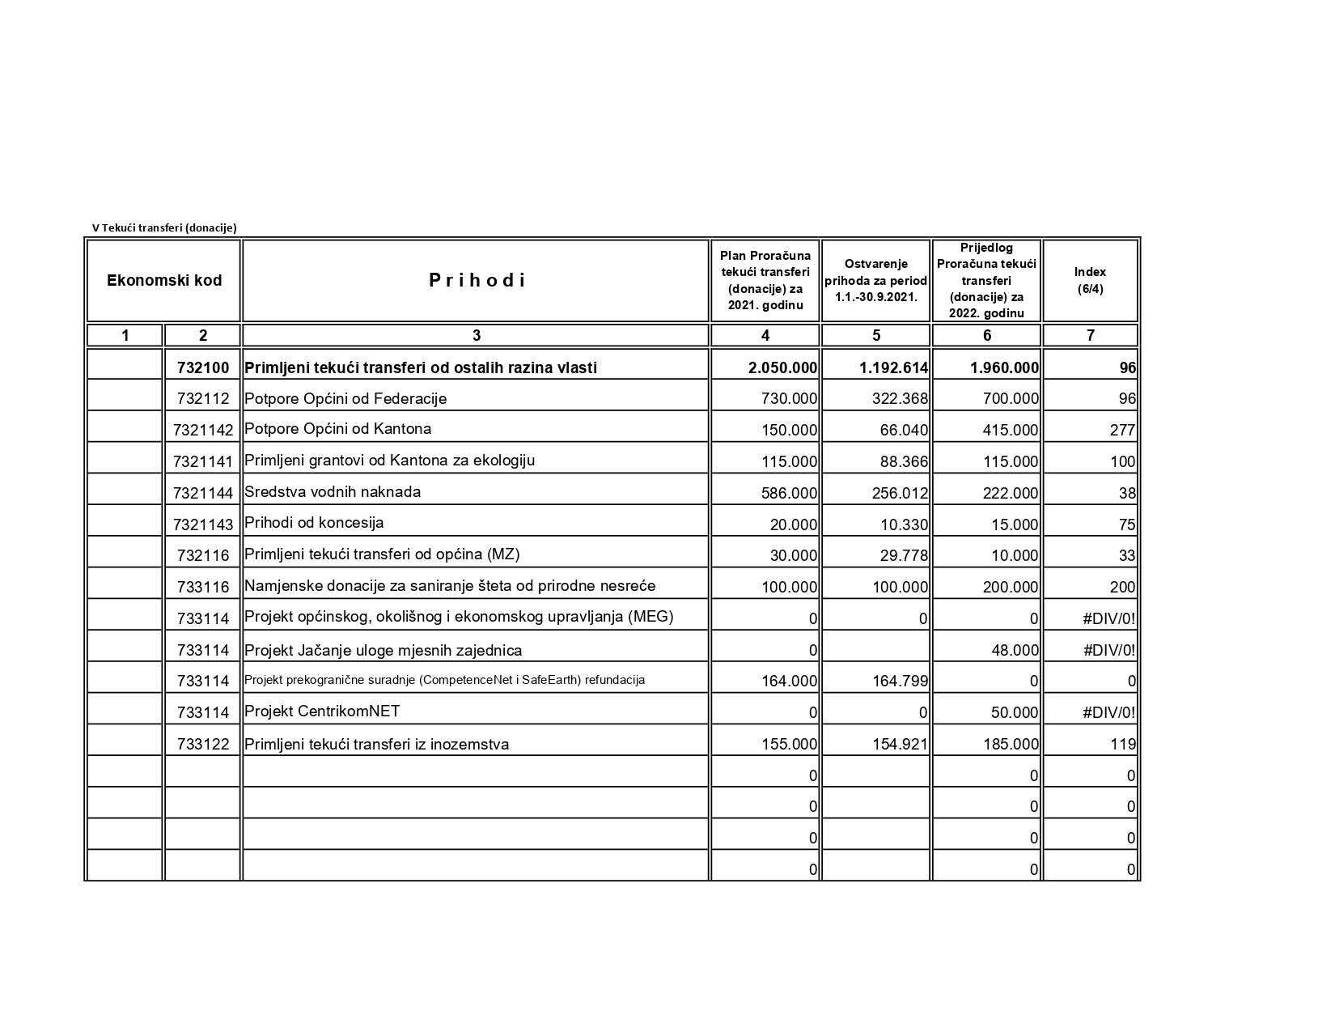
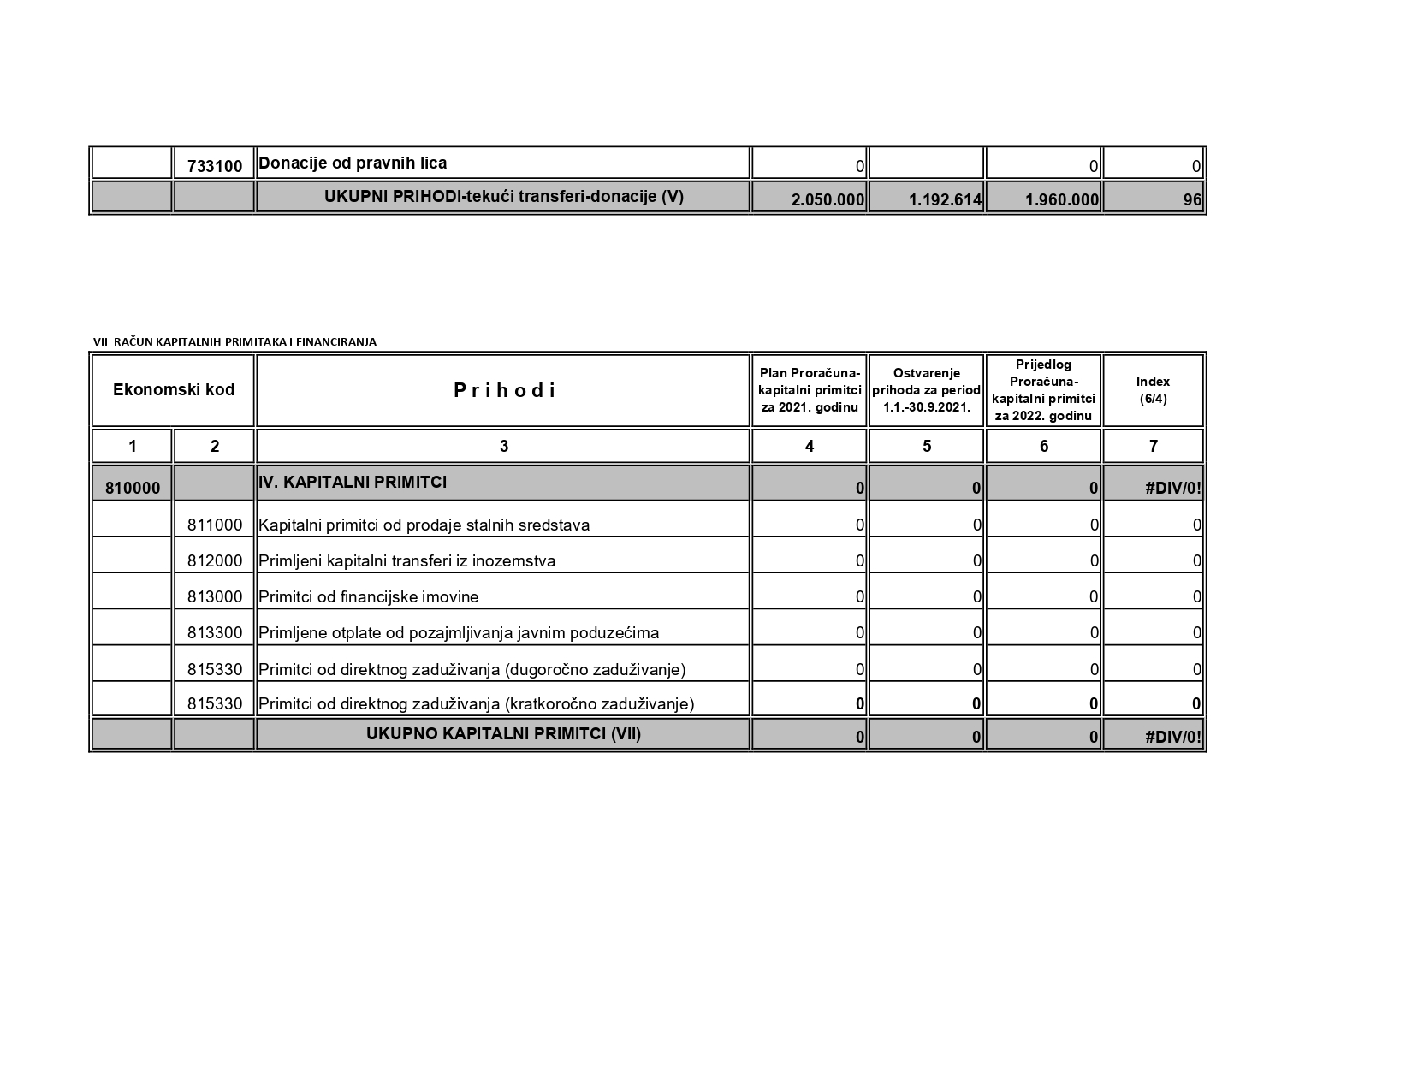
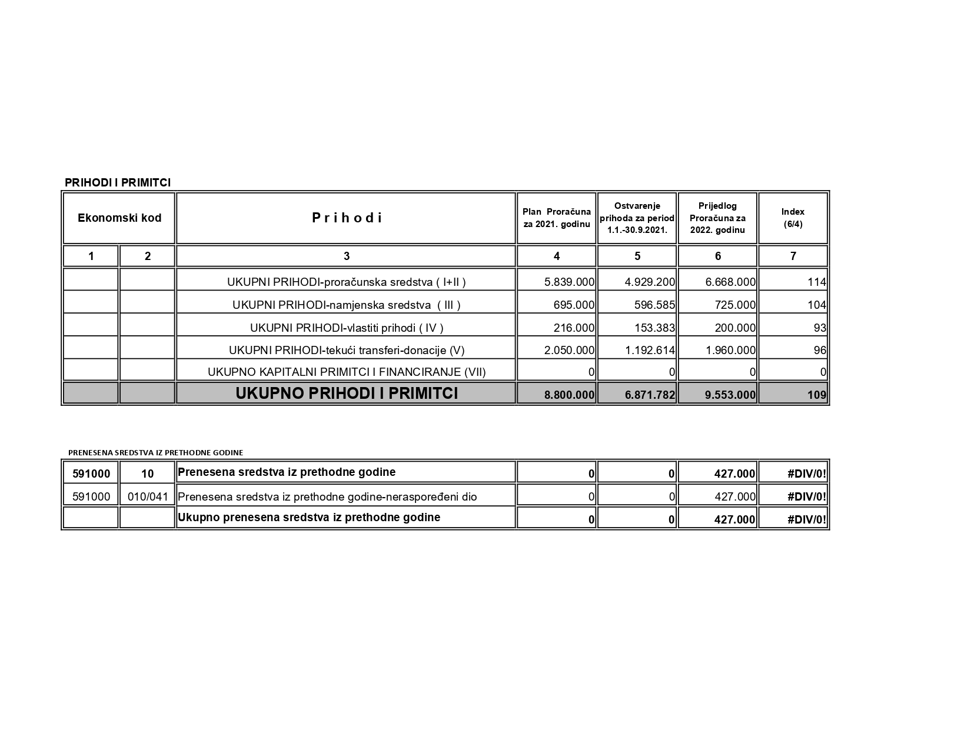
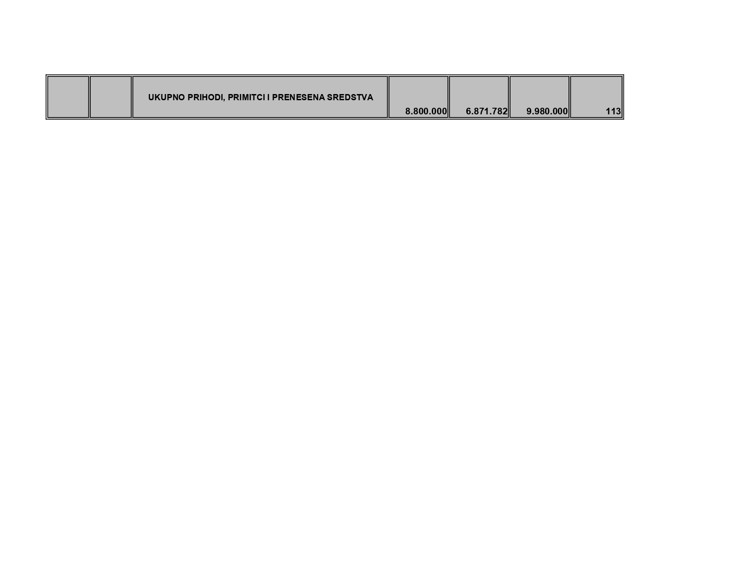
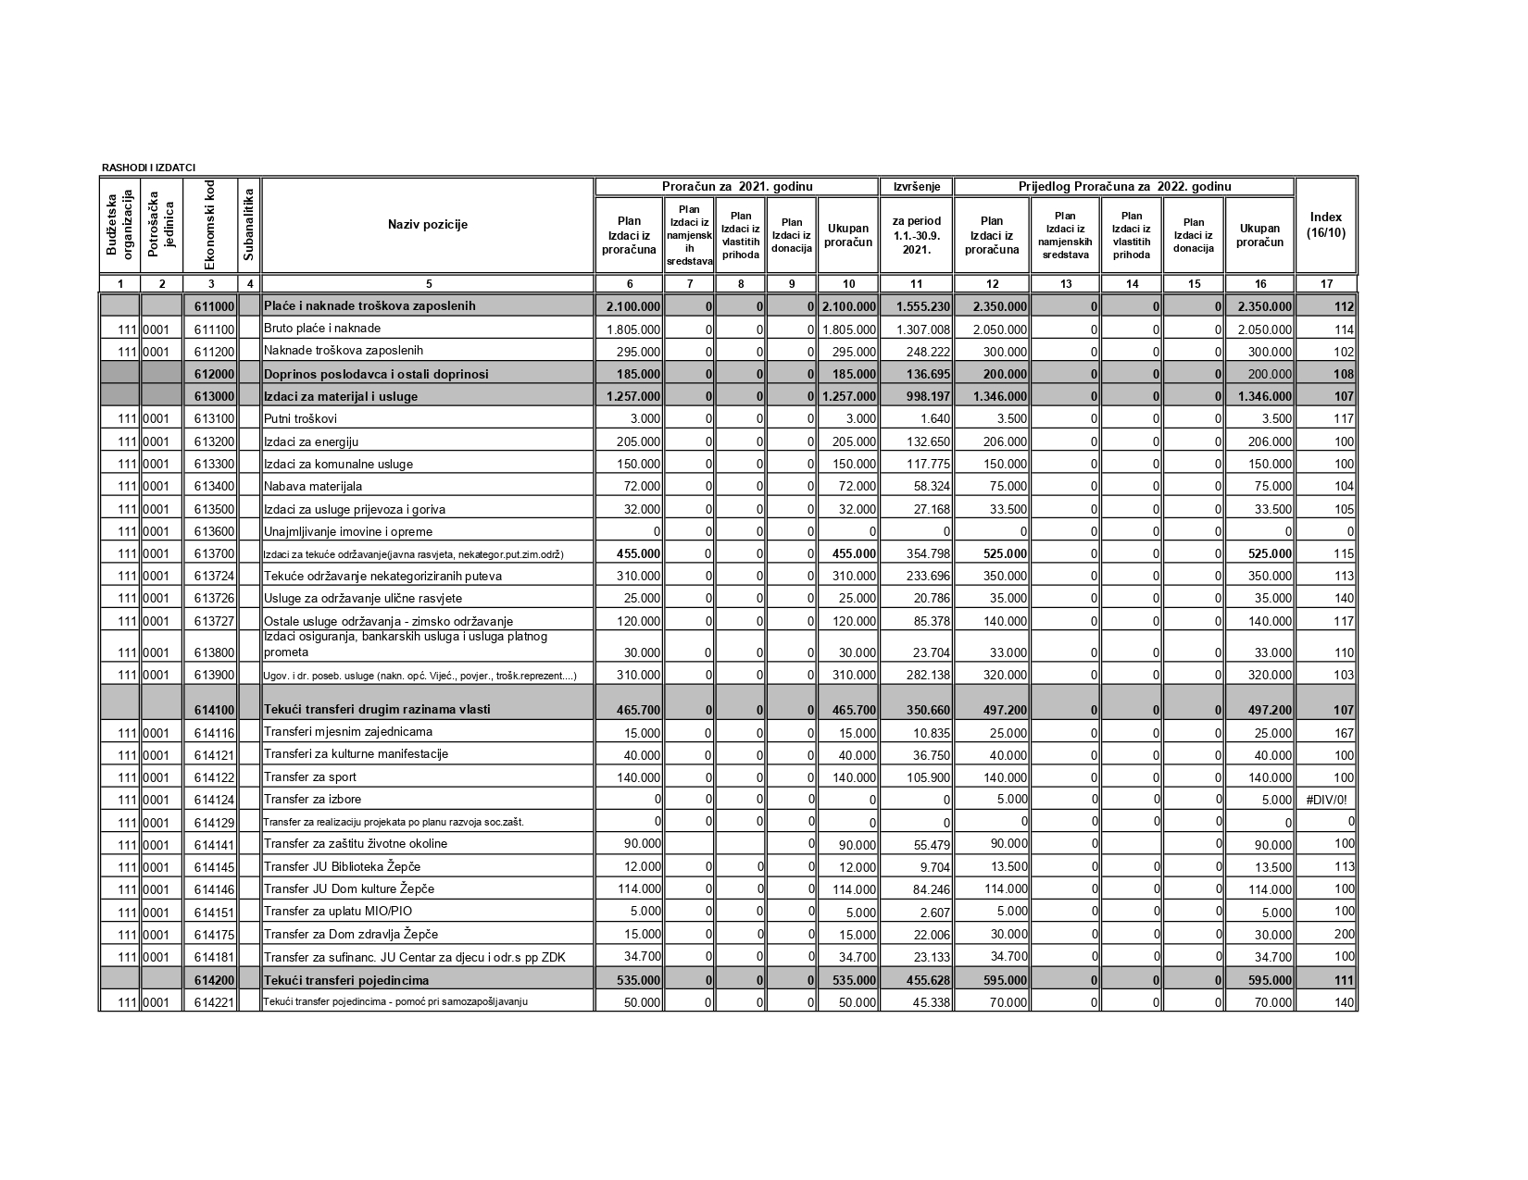
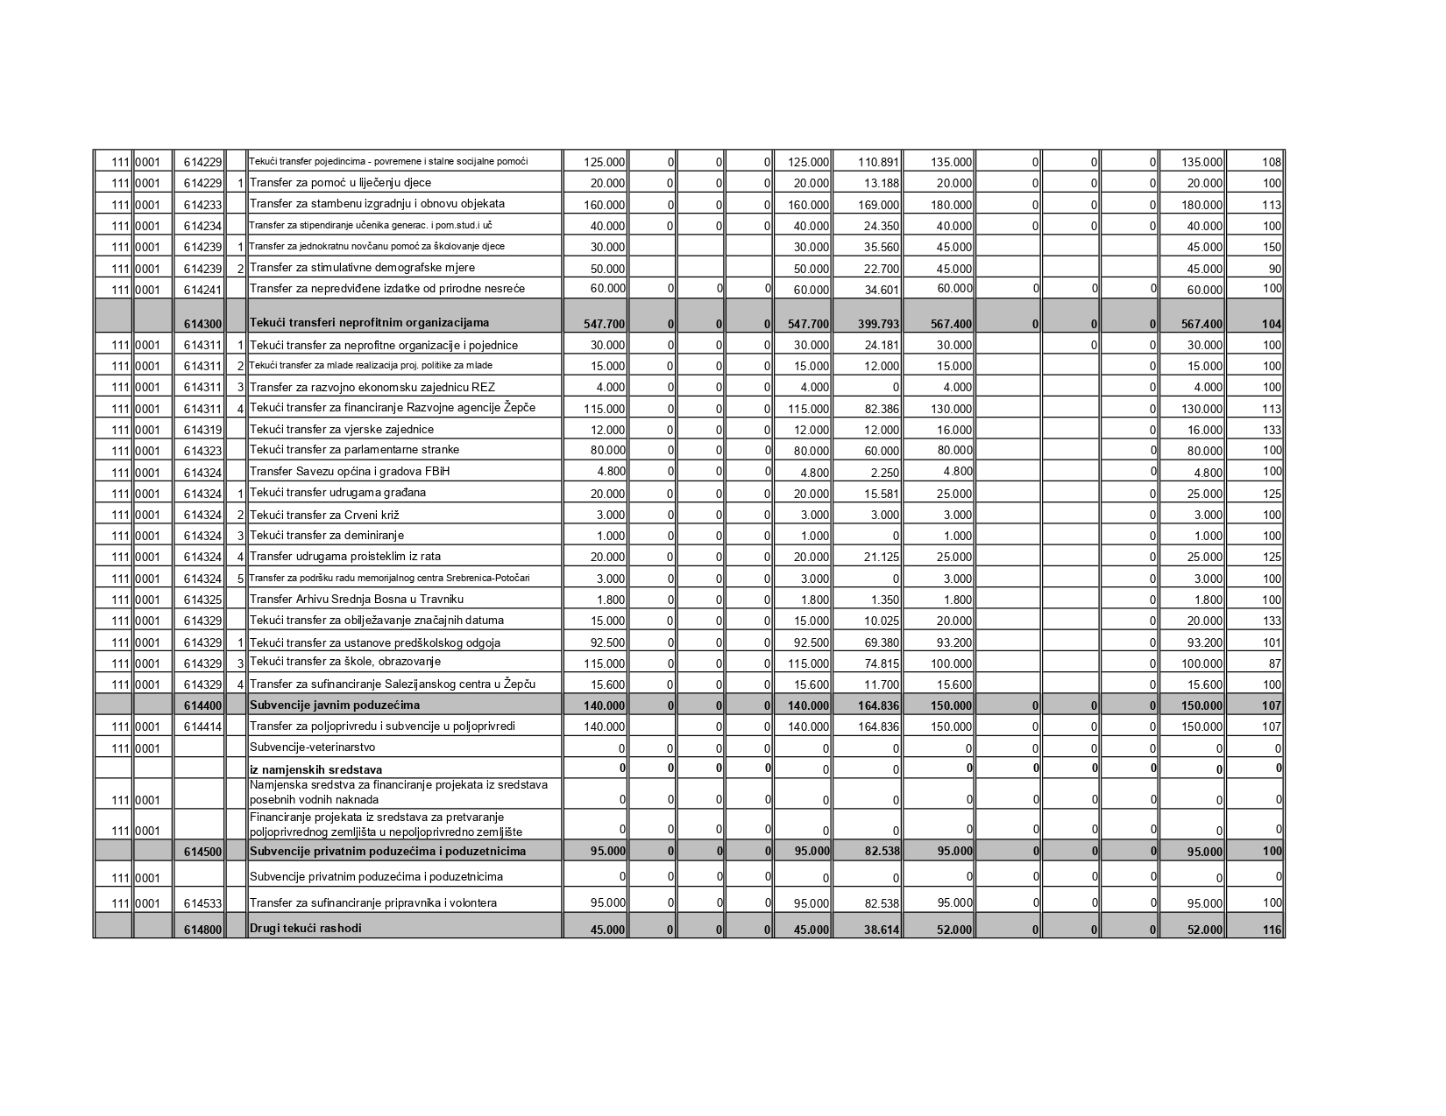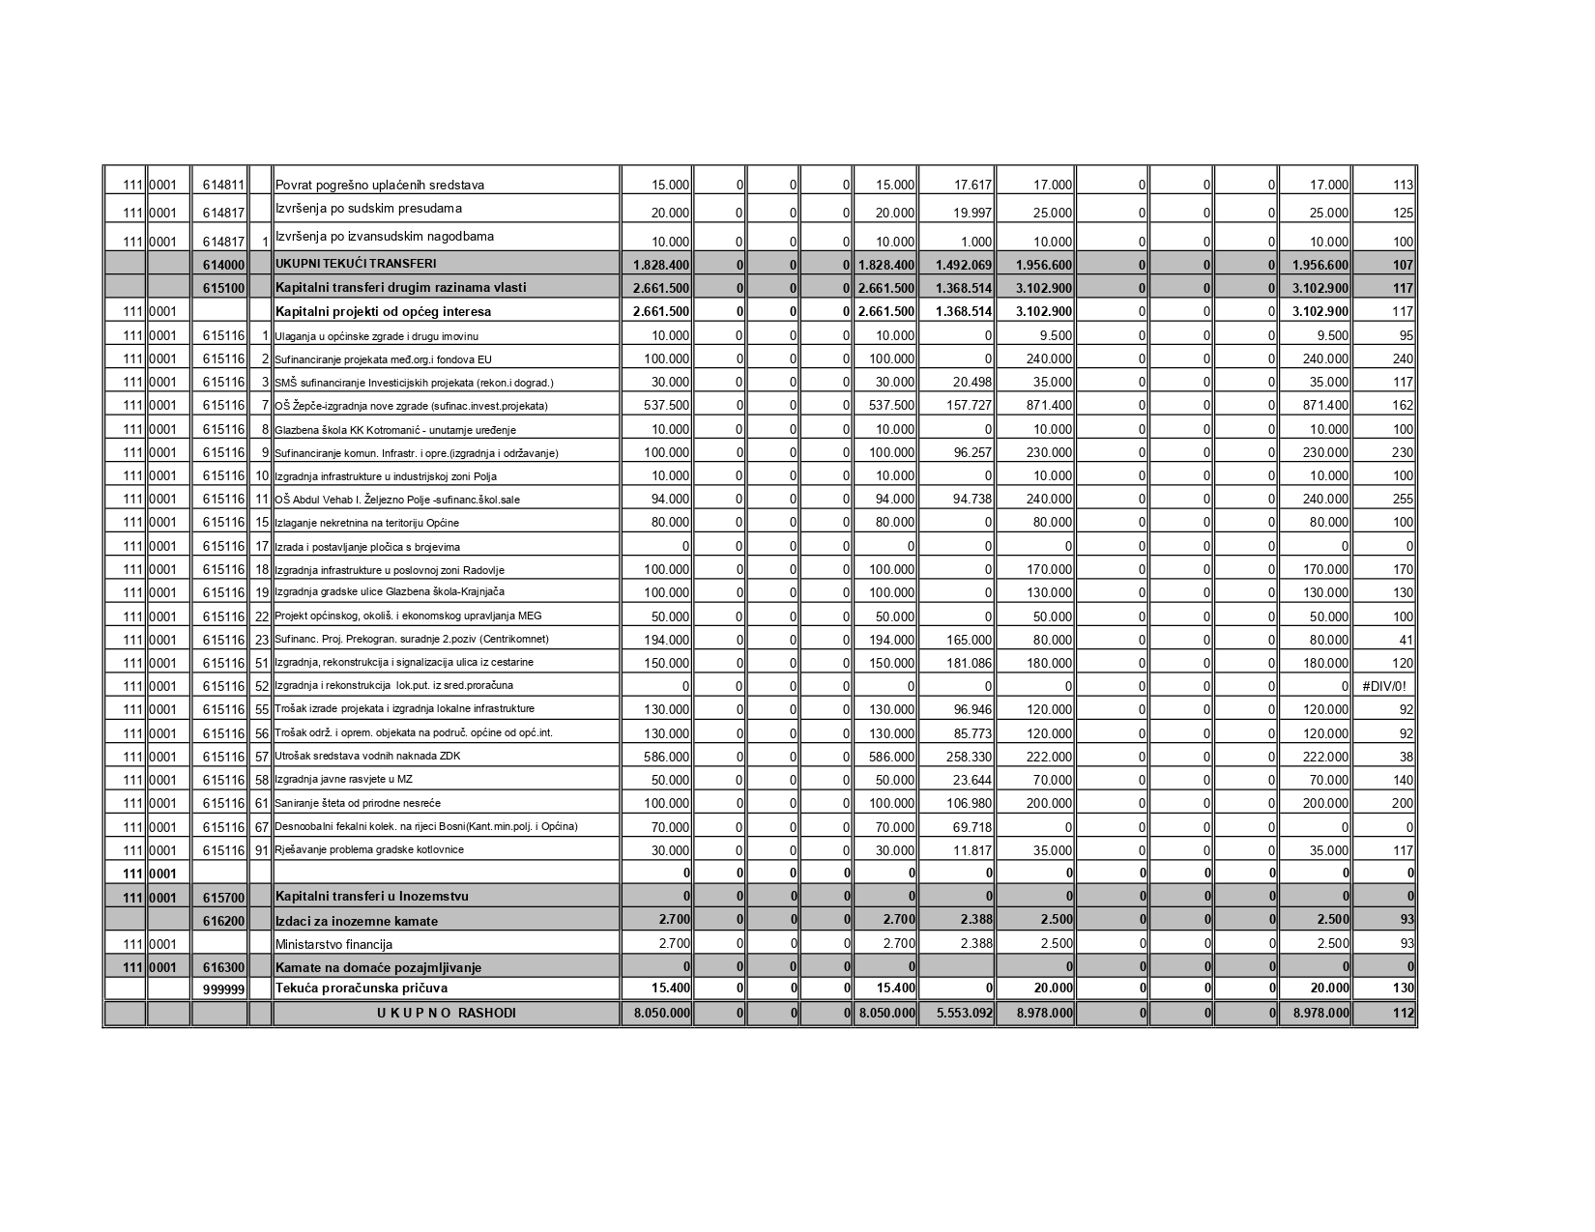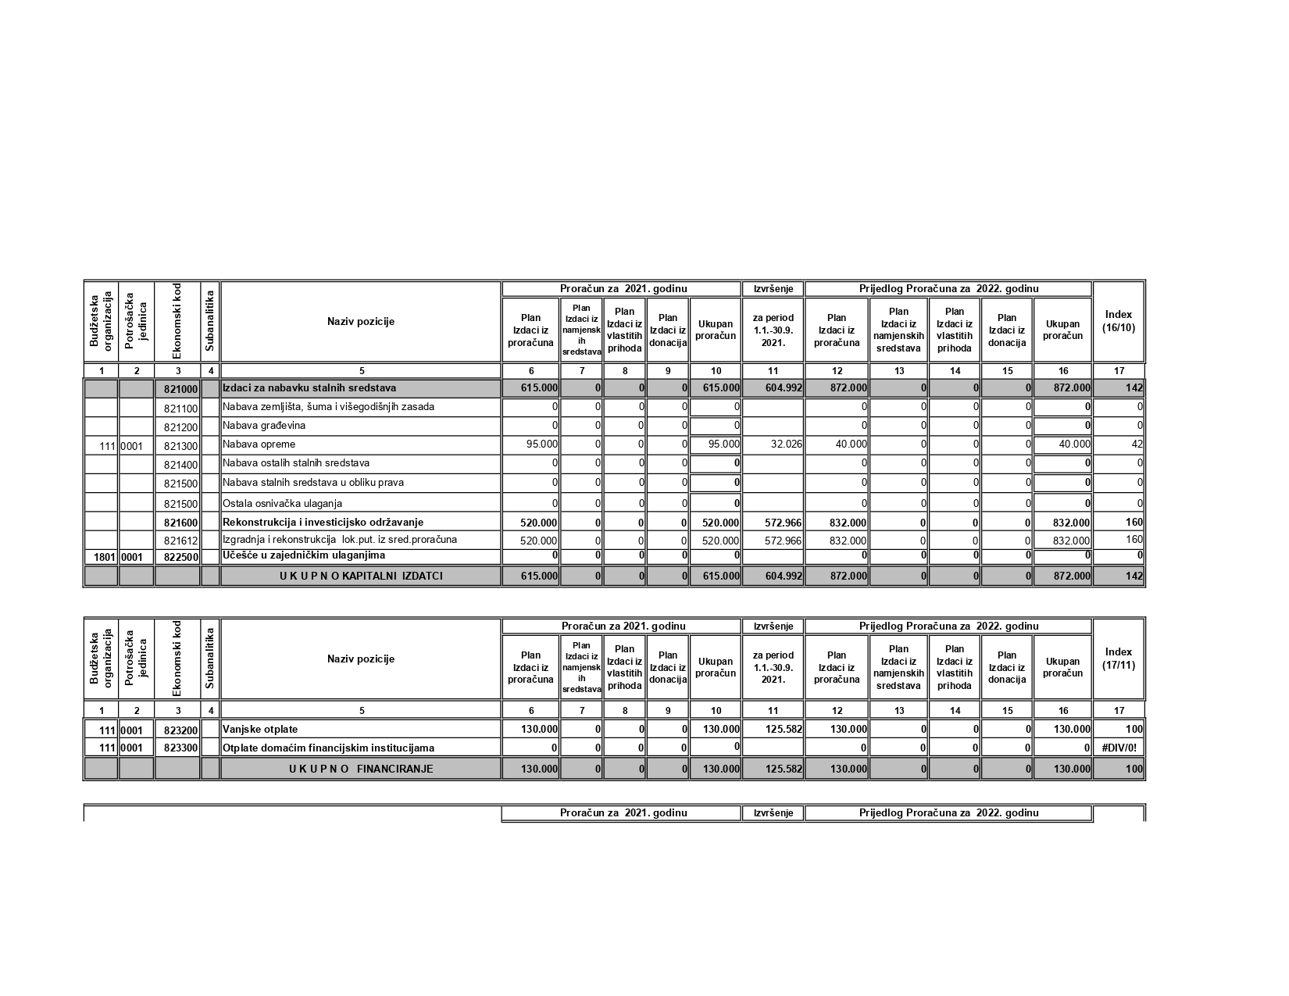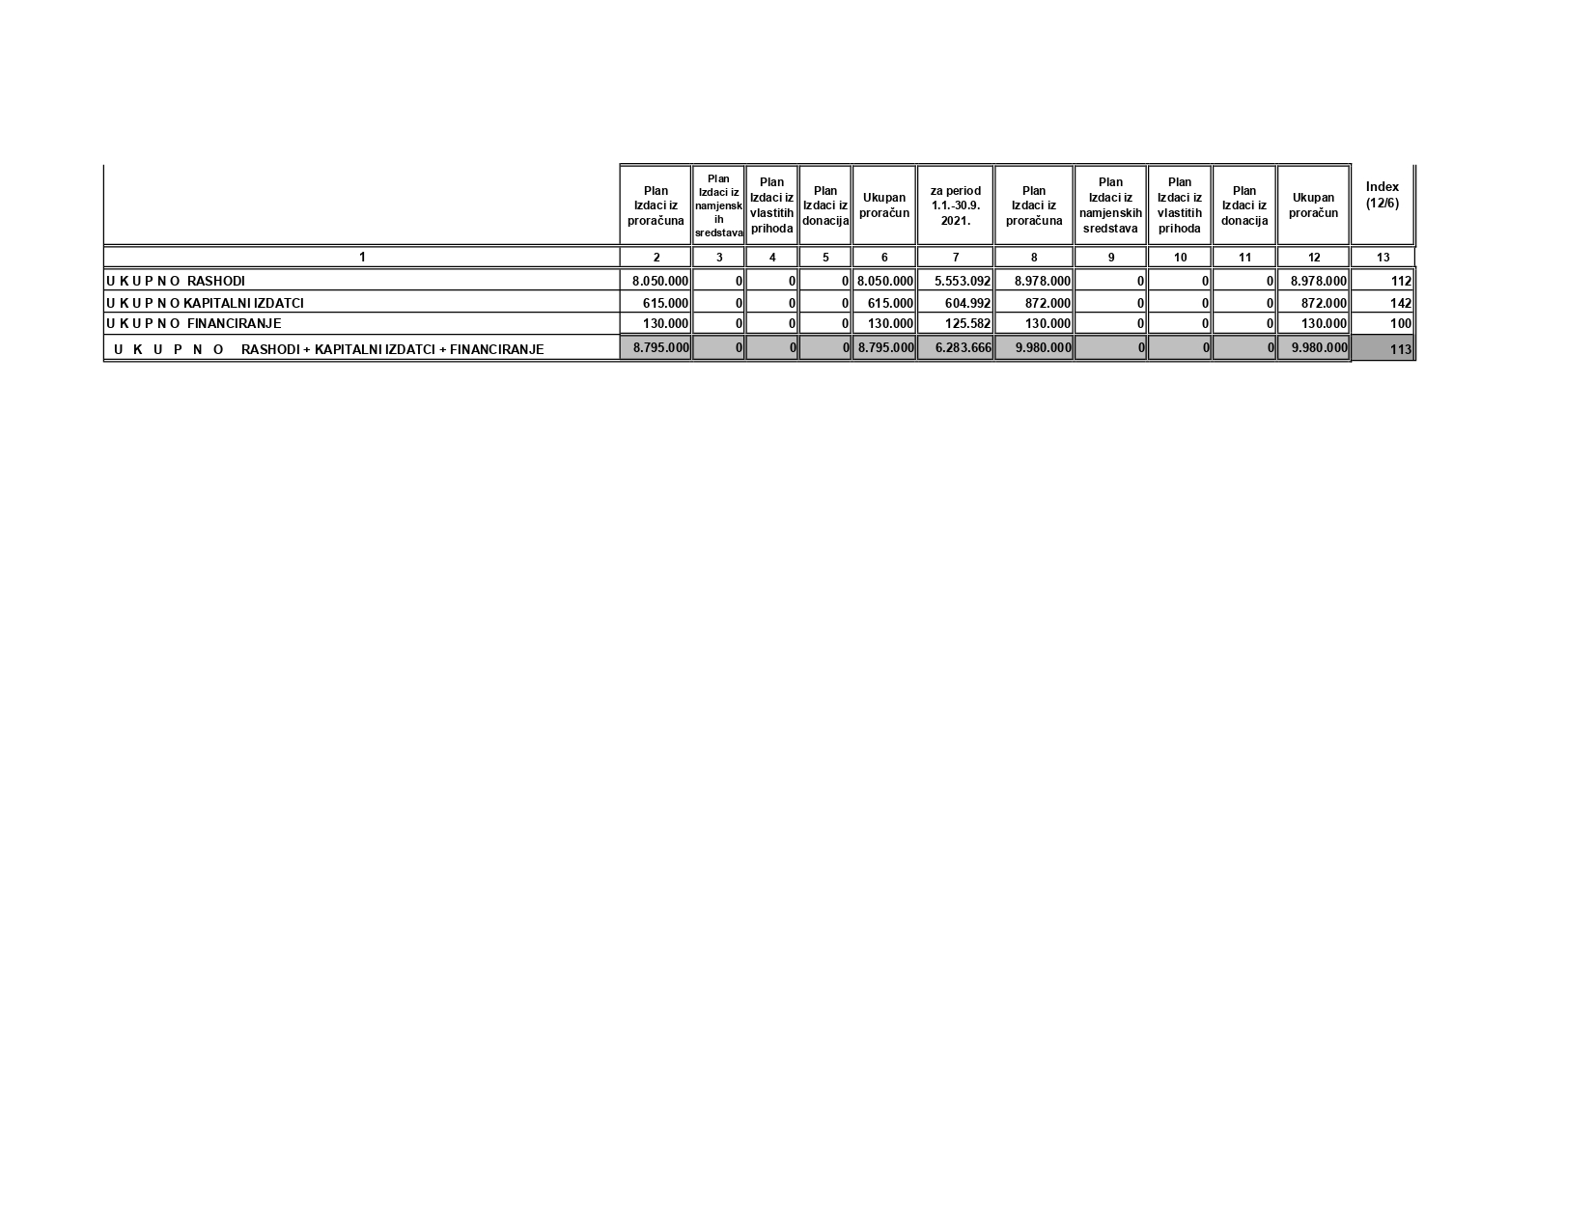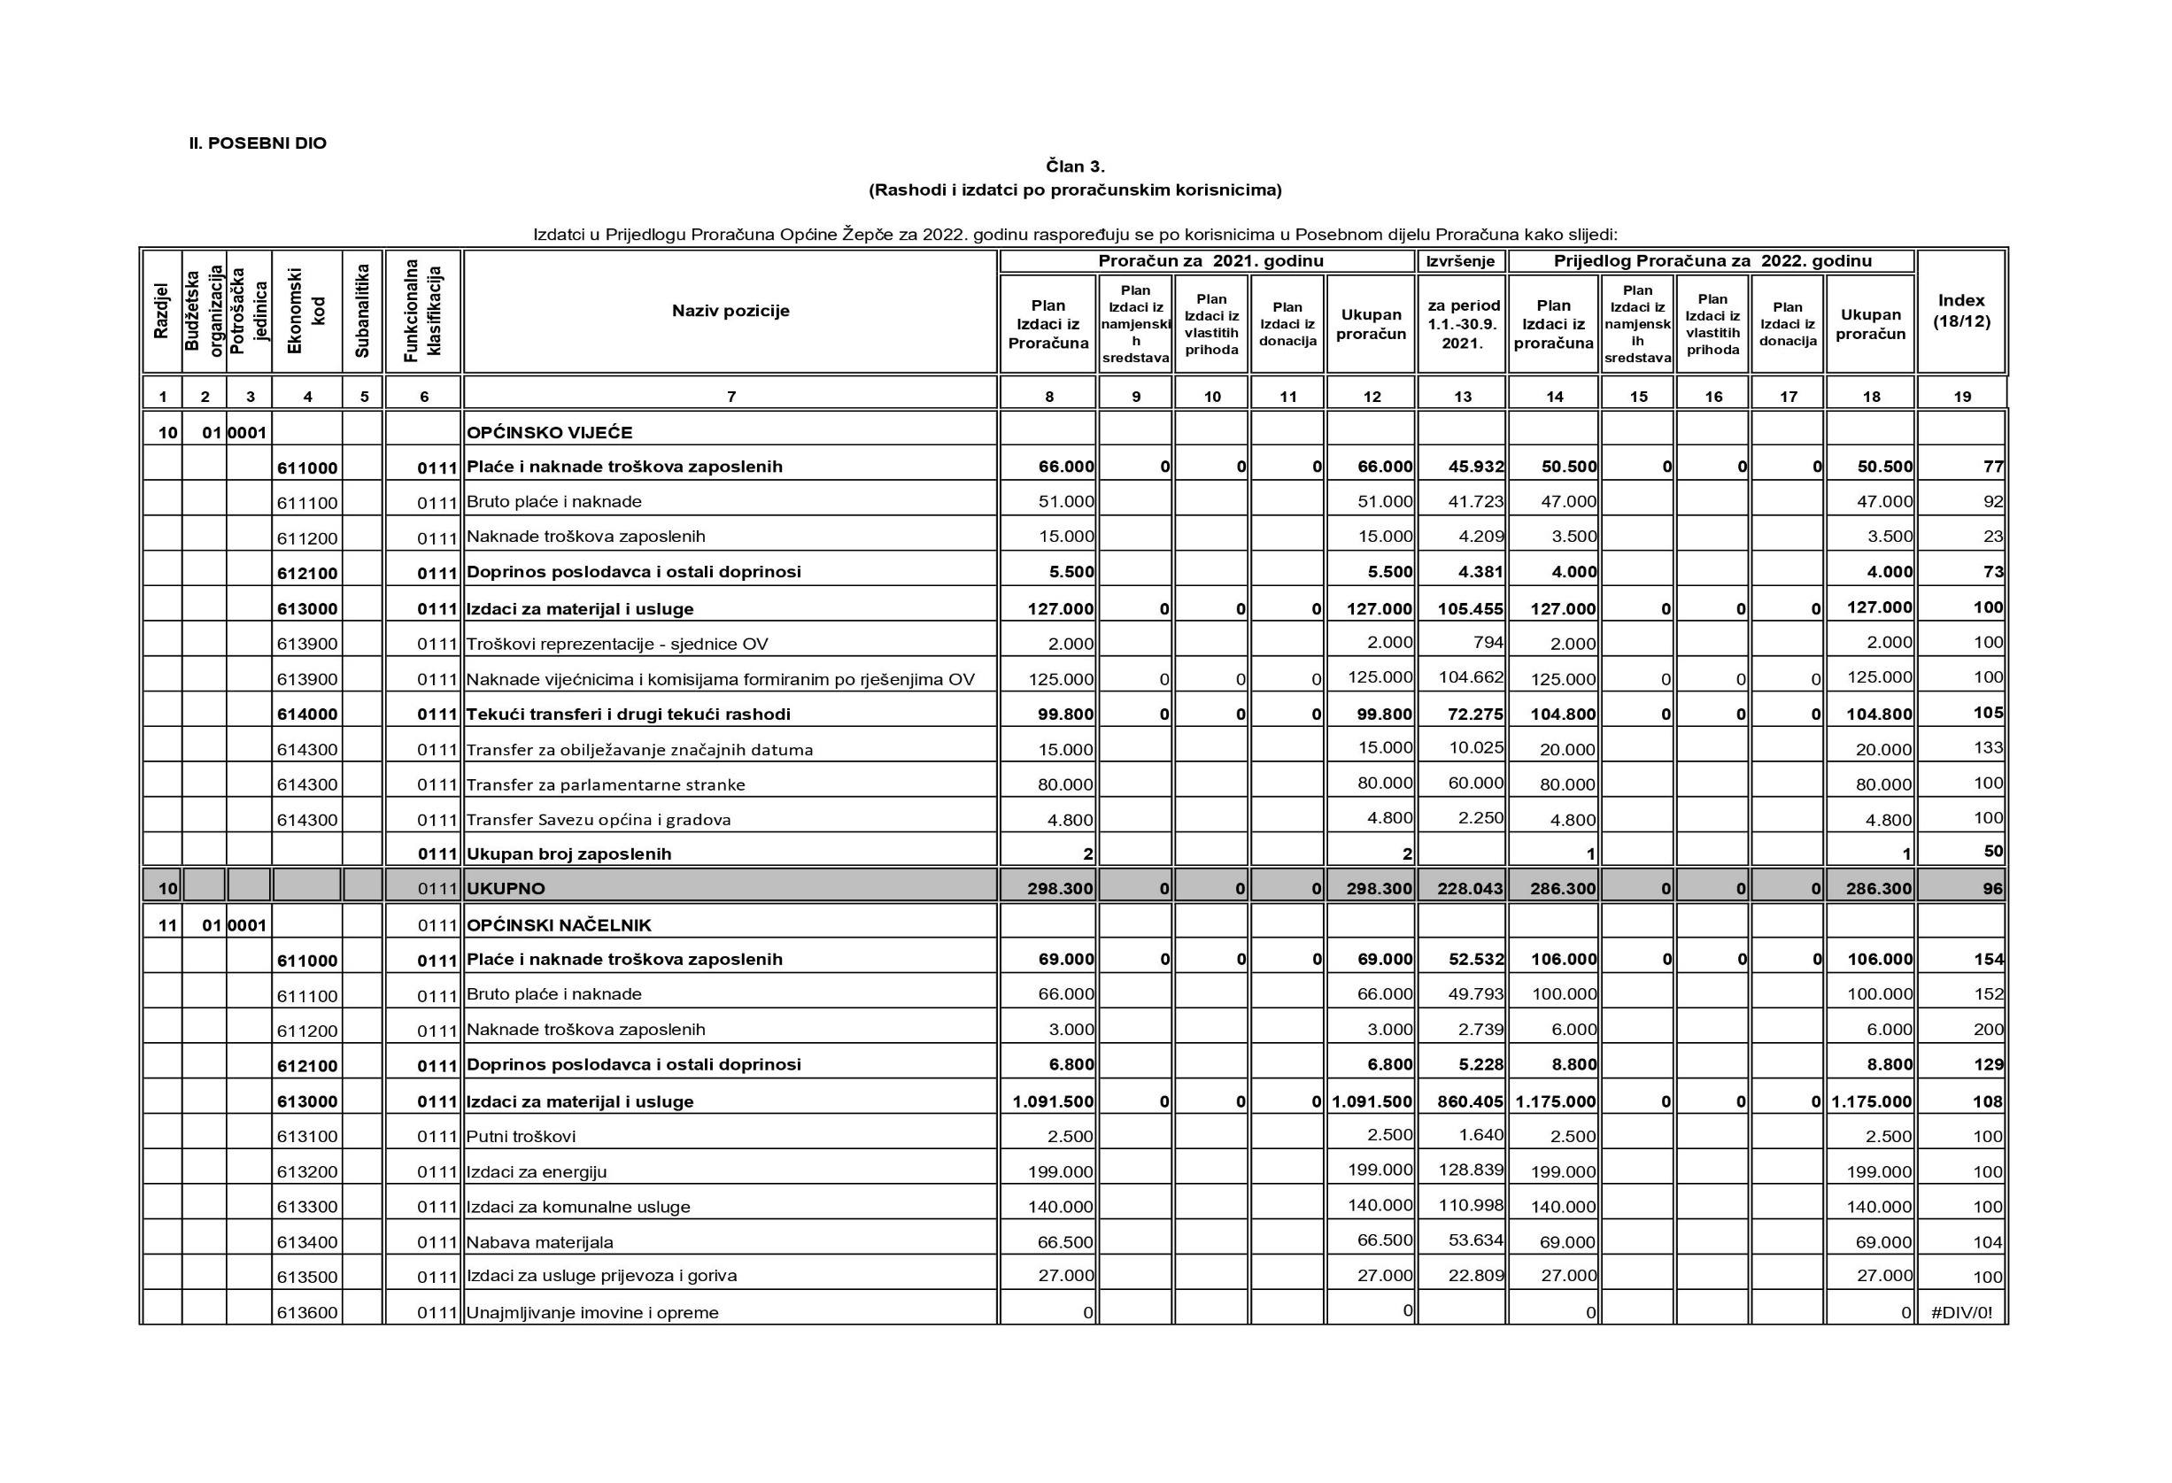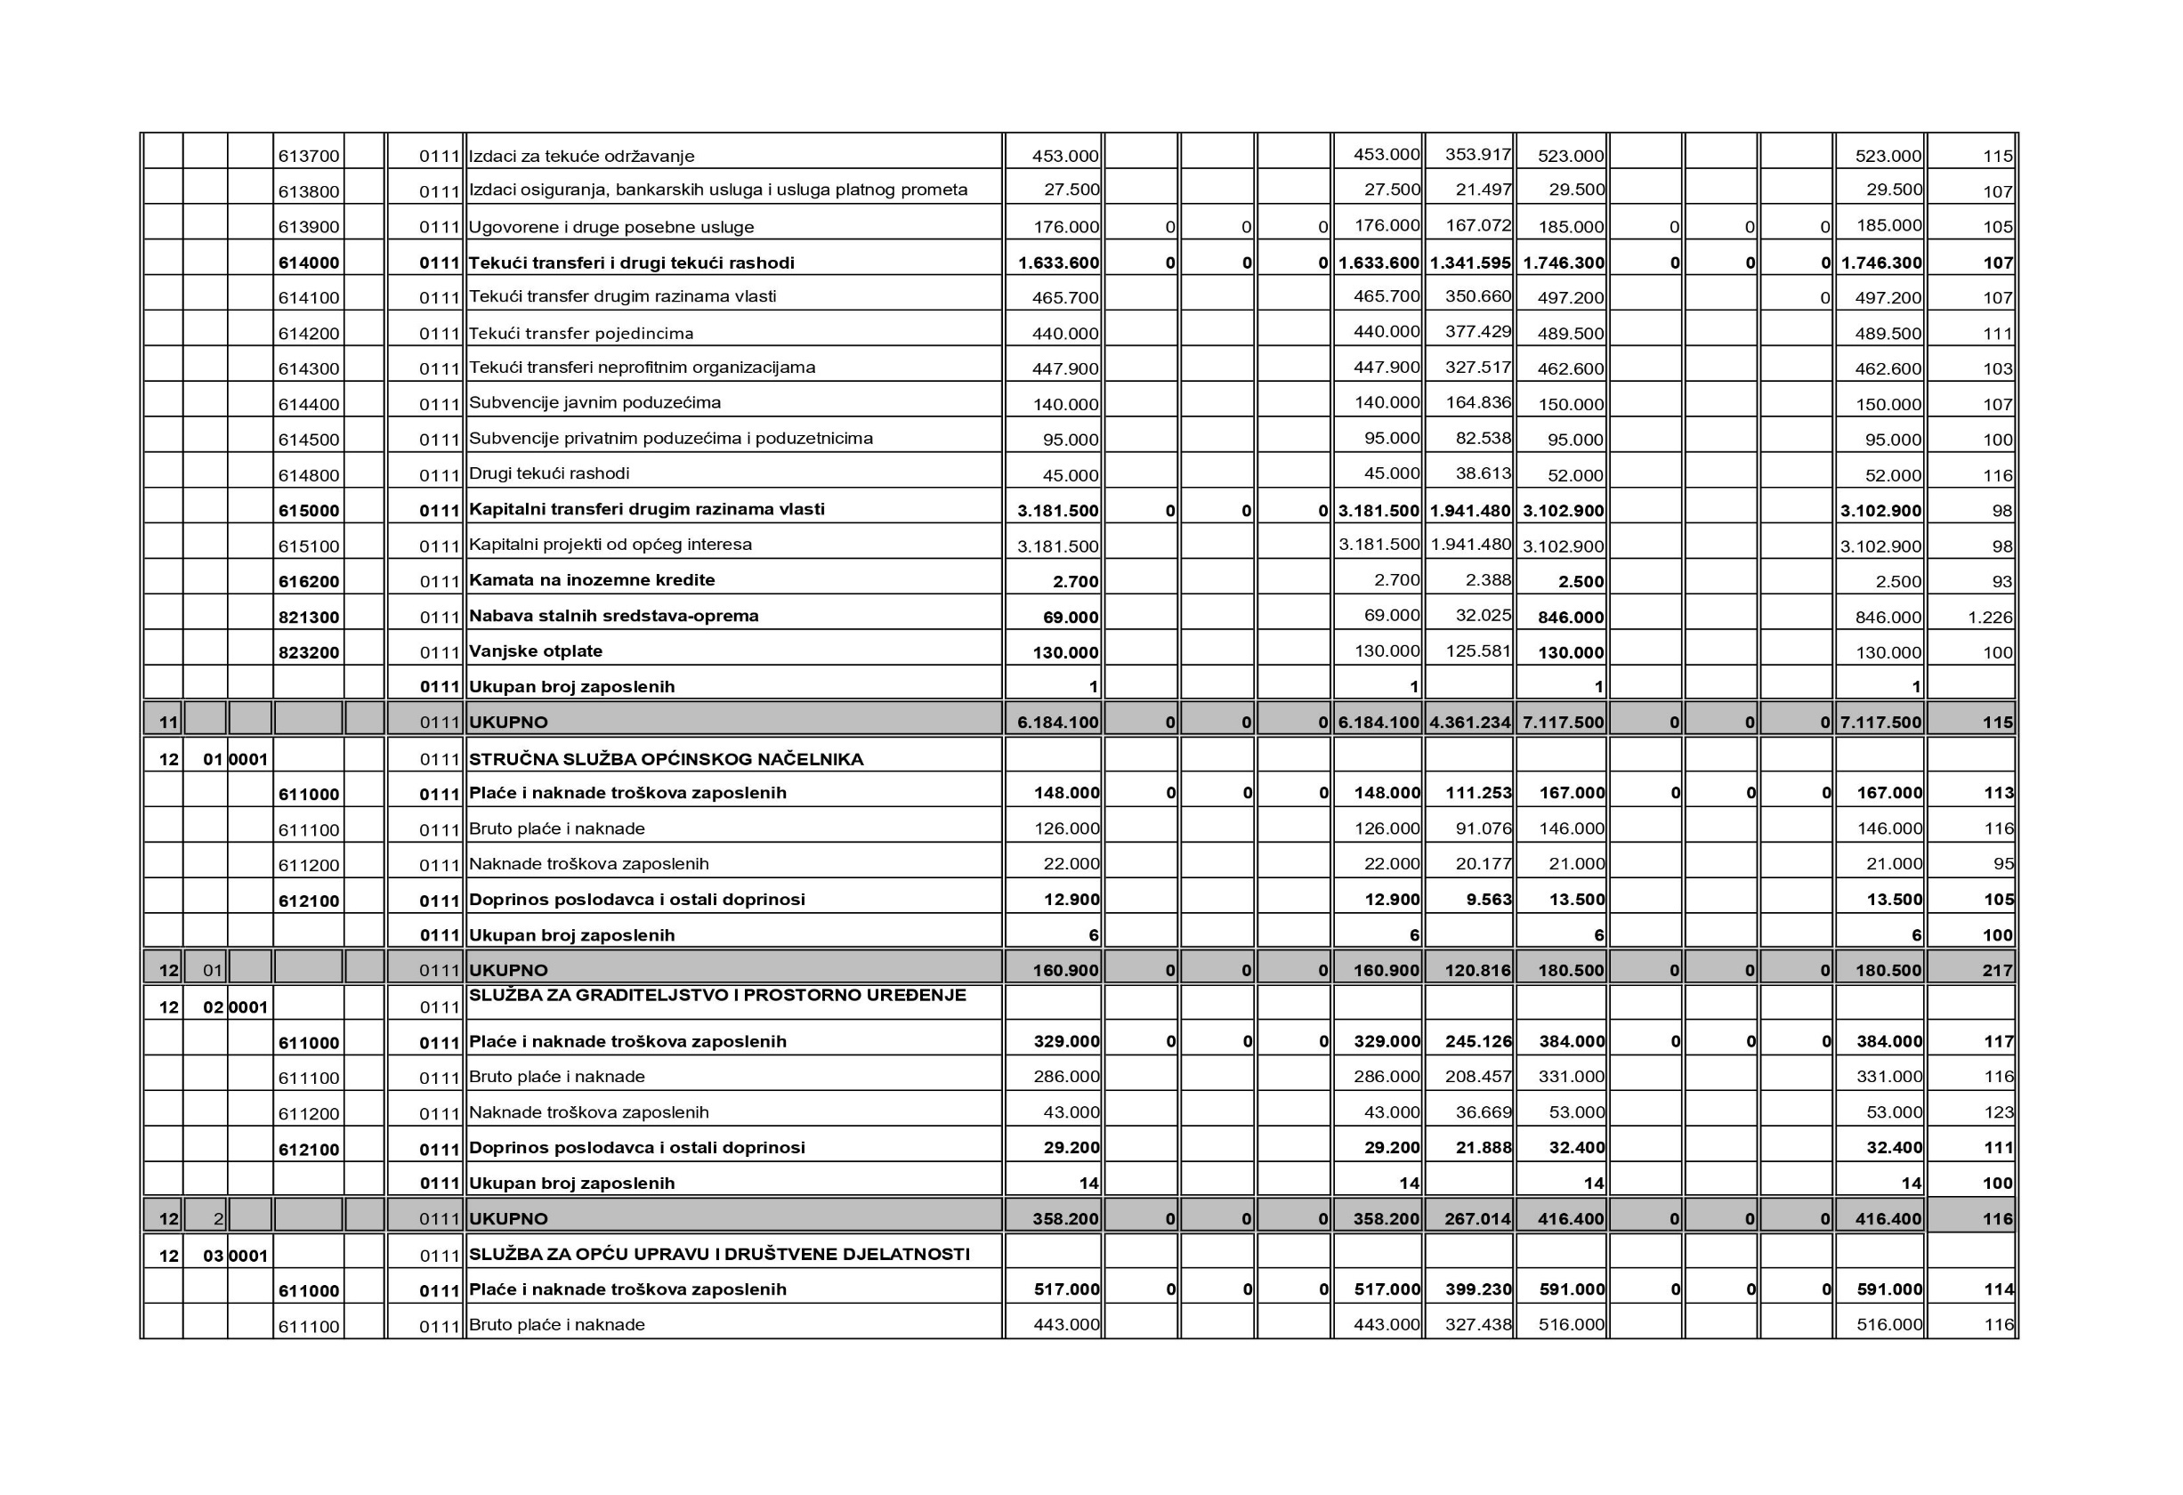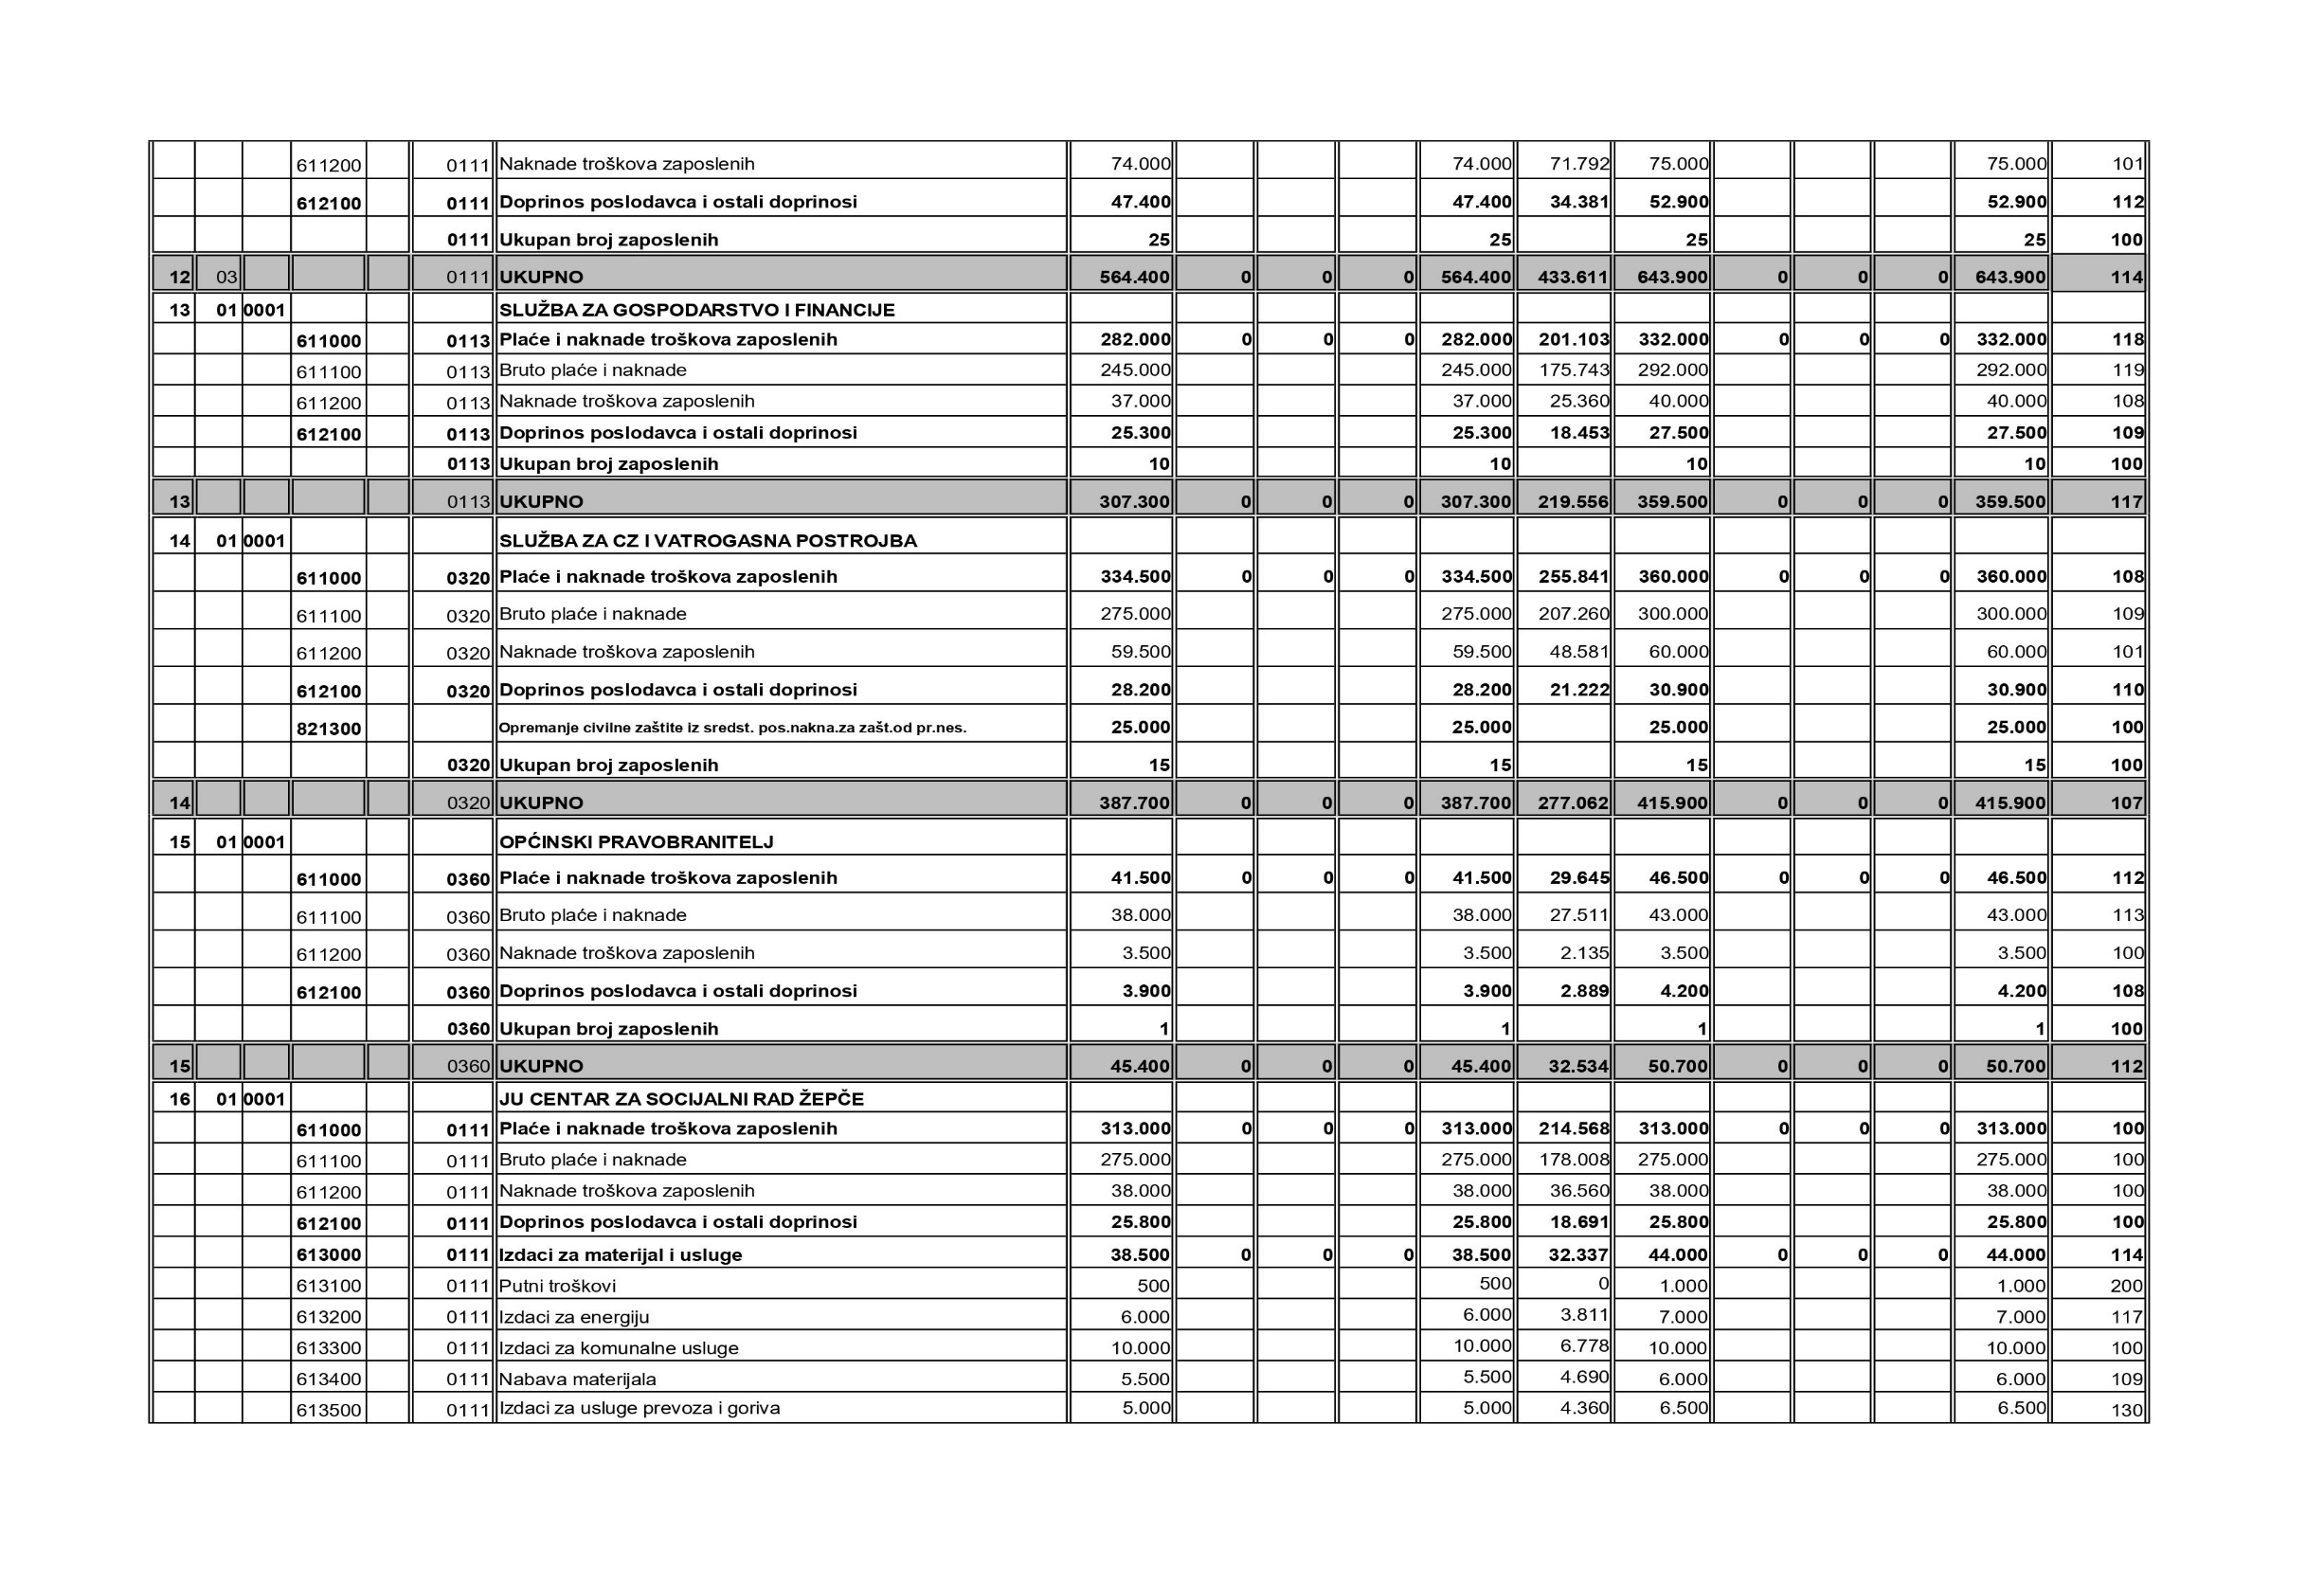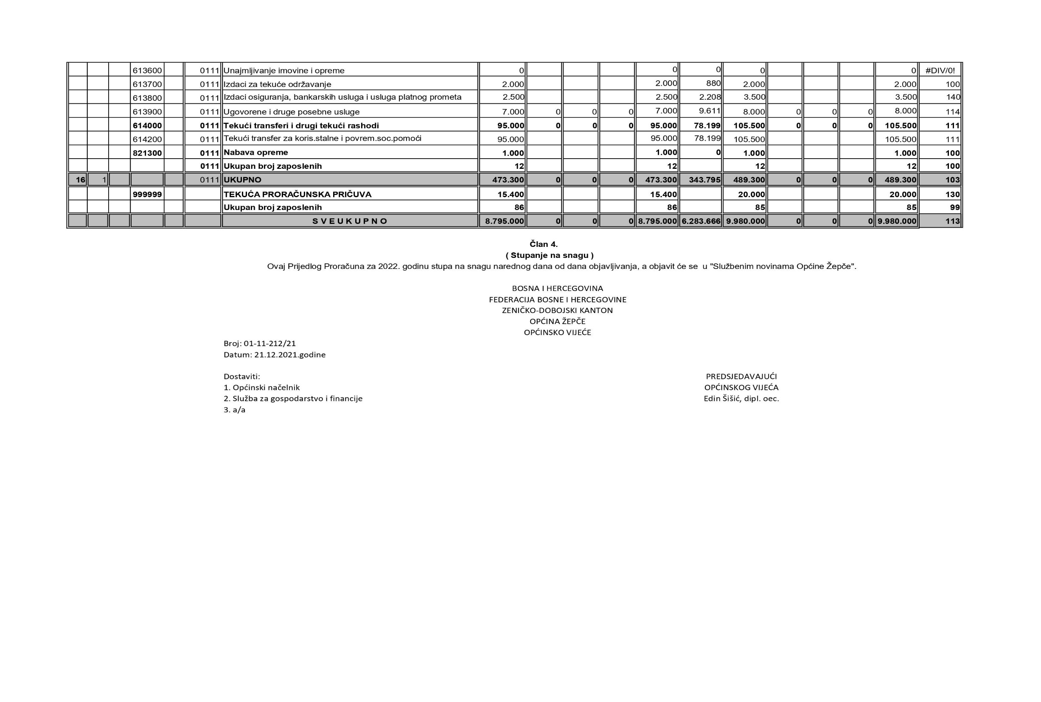
Broj: 01-11-212/21 PREDSJEDAVAJUĆI
Datum: 21.12.2021.godine OPĆINSKOG VIJEĆA
Edin Šišić, dipl. oec.
■■■■■■■■■■■■■■■■■■■■■■■■■■■■■■■■■■■■■■■■■■■■■■■■■■■■■■■■■■■■■■■■■■■■■■■■■■■■■■
Na temelju članka 7. Zakona o proračunima u Federaciji Bosne i Hercegovine (''Službene novine
Federacije Bosne i Hercegovine'', broj: 102/13, 9/14, 13/14, 91/15,102/15, 104/16, 5/18, 11/19 i 99/19)
i članka 23. Statuta općine Žepče, Općinsko vijeće Žepče na 10. sjednici od 21.12.2021. godine, donijelo je

ODLUKU
O IZVRŠENJU PRORAČUNA OPĆINE
ŽEPČE ZA 2022. GODINU

I OPĆE ODREDBE
Članak 1.
Ovom odlukom uređuje se način izvršenja Proračuna općine Žepče za 2022.godinu, upravljanje prihodima i izdatcima proračuna te prava i obveze korisnika proračunskih sredstava.

Članak 2.
Proračun je procjena godišnjih prihoda i primitaka te utvrđenih rashoda i izdataka Općine, koji donosi Općinsko vijeće.
Proračun se odnosi na fiskalnu 2022.godinu koja počinje 1.siječnja i završava 31.prosinca 2022.godine.

Članak 3.
Proračun se sastoji od općeg i posebnog dijela. Opći dio Proračuna sastoji se od bilance prihoda i izdataka, a poseban sadrži detaljan raspored izdataka po proračunskim korisnicima i vrsti izdataka.
U bilanci prihoda i izdataka iskazuju se porezni, neporezni i drugi prihodi, te izdatci utvrđeni za financiranje javnih izdataka na razini općine na temelju zakonskih i drugih propisa.

II TRANSPARENTNOST I JAVNOST PRORAČUNA

Članak 4.
U cilju osiguranja transparentnosti, Proračun je iskazan po proračunskim korisnicima, a svi rashodi i izdatci po računima kontnog plana.
Javnost će biti informirana objavljivanjem usvojenog Proračuna u „Službenom glasniku općine Žepče“ i na web stranici općine Žepče.

III IZVRŠENJE PRORAČUNA

Članak 5.
Sredstva proračuna osiguravaju se proračunskim korisnicima koji su u Posebnom dijelu proračuna određeni kao nositelji sredstava po pojedinim pozicijama.
Proračun se izvršava temeljem tromjesečnih planova za izvršenje Proračuna, sukladno raspoloživim sredstvima.
Korisnici proračuna sredstva koriste sukladno svojim planovima samo za namjene koje su određene proračunom i to do visine utvrđene na pojedinačnim pozicijama, uzimajući u obzir utvrđenu dinamiku priliva i odliva sredstava.
Služba za gospodarstvo i financije prati izvršenje proračuna i vrši izradu periodičnih i godišnjeg izvješća. U slučaju umanjenja prihoda, ili značajnijih promjena na strani rashoda, Služba predlaže Općinskom Načelniku izmjene i dopune Proračuna.

Članak 6.
Postupak nabave investicijskih dobara, roba, usluga i radova mora se obavljati sukladno važećim propisima Zakona o javnoj nabavi (Sl.Glasnik BiH br 39/14) i podzakonskim aktima koji reguliraju ovu oblast. Realizacija nabava će se vršiti sukladno planovima nabave koji će sačiniti resorne službe.

Članak 7.
Iznimno, izdatci koji nisu predviđeni tromjesečnim odnosno mjesečnim planom izvršenja proračuna, ili izdatci koji zahtijevaju prekoračenje pojedinih stavki u tromjesečnom, odnosno mjesečnom planu za izvršenje proračuna mogu se podmiriti uz suglasnost Općinskog Načelnika na prijedlog Službe za gospodarstvo i financije.
Općinski Načelnik – Služba za gospodarstvo i financije suglasit će se isplatom izdataka iz stavka 1. ovog članka ako isplate proizlaze iz općinskog duga ili se zasnivaju na drugim obavezama preuzetim Zakonom.

Članak 8.
Ako pojedini korisnik ne bude mogao nepredviđene ili nedovoljno predviđene izdatke podmiriti iz vlastitih ušteda, Općinski Načelnik može na prijedlog Službe za gospodarstvo i financije odlučiti da se ti izdaci podmire uz uštede drugih korisnika ili smanjenjem sredstava na njihovim stavkama.

Članak 9.
Neutrošena sredstva po pojedinim stavkama iz tromjesečnog odnosno mjesečnog plana izvršenja, Općinski Načelnik – Služba za gospodarstvo i financije prenosi na iste stavke u plan izvršenja Proračuna za slijedeći period u okviru proračunske godine.

Članak 10.
O korištenju sredstava tekuće proračunske pričuve odlučuje Općinski Načelnik na prijedlog Službe za gospodarstvo i financije.
Općinski Načelnik verificirat će svojim zaključkom uporabu sredstava iz tekuće proračunske pričuve iz stavka 1. ovog članka.

Članak 11.
Ako se u tijeku godine poveća djelokrug ili nadležnost korisnika proračuna donošenjem novog propisa, što zahtjeva i povećana sredstva ili se osnuje novi korisnik, sredstva za njegove troškove osigurat će se iz tekuće proračunske pričuve, a odobrava ih Općinski Načelnik.
Ako se u tijeku godine smanji djelokrug ili nadležnost korisnika proračuna donošenjem novog propisa, što zahtjeva smanjenje sredstava, ili se ukine korisnik, neutrošena sredstva za njegove troškove prenose se u tekuću proračunsku pričuvu, ili na korisnika koji preuzima njegove poslove, a odobrava ih Općinski Načelnik.

Članak 12.
Proračun se izvršava sukladno prilivu sredstava po slijedećim prioritetima:
- Otplate kamata i duga po kreditu
- plaće i naknade uposlenika i vijećnika
- izdaci za materijal i usluge
- transferi za novčane pomoći u oblasti socijalne zaštite
- tekući transferi i kapitalna ulaganja
- ostalo

Članak 13.
Osnovicu za obračun plaće za sve korisnike proračuna /tijela uprave/ utvrđuje Općinski Načelnik, sukladno Zakonu i Pravilniku o plaćama.

Članak 14.
Visina dnevnice za službena putovanja za sve korisnike /tijela uprave/ koji se financiraju iz proračuna općine određuje se temeljem akta o naknadama za putne troškove donesenog od strane Općinskog Načelnika, a naknade troškova uposlenih koristit će se sukladno zakonskim propisima.

Članak 15.
Sav prikupljeni i naplaćeni javni novac koji pripada proračunu općine obvezno se uplaćuje na depozitni račun prihoda Proračuna.

Članak 16.
Pogrešno ili više uplaćeni općinski neporezni prihodi u proračun, vraćaju se uplatiteljima na teret tih prihoda, a na temelju Rješenja tijela koji je izvršio naplatu, ili akta Općinskog Načelnika.

Članak 17.
Sredstva utvrđena na pozicijama „Naknade općinskim vijećnicima i naknade članovima komisija koje imenuje Općinsko vijeće“, „Transfer za obilježavanje značajnih datuma“, „Transfer za parlamentarne stranke“ i „Transfer Savezu gradova i općina FBiH“, koriste se po propisima koje donosi Općinsko vijeće.

Članak 18.
Sredstva utvrđena na pozicijama „Transfer mjesnim zajednicama“ „Transfer za povremene pomoći za liječenje i socijalne potrebe“, „Transfer za pomoć u liječenju djece“, „Transfer za pomoć pri stambenoj izgradnji“ „Transfer pojedincima-pomoć pri samozapošljavanju“, „Transfer za sufinanciranje JU Centar za djecu i odrasle s posebnim potrebama ZDK“, „Transfer za realizaciju projekata po planu razvoja socijalne zaštite“, „Transfer za kulturne manifestacije“, „Transfer za sport“, „Transfer za Dom zdravlja Žepče“, „Transfer za škole, obrazovanje“, „Transfer za stipendiranje učenika generacije i pomoći studentima i učenicima“, „Transfer za jednokratnu novčanu pomoć za školovanje djece“, „Transfer za stimulativne demografske mjere“, „Transfer za sufinanciranje Salezijanskog centra“, „Transfer za sufinanciranje pripravnika i volontera“, „Transferi udrugama proisteklim iz rata“, „Transferi udrugama građana“, „Transfer za deminiranje“, „Transfer za vjerske zajednice“, „Transfer Crvenom Križu u Žepču“, „Transferi za neprofitne organizacije i pojedince“, „Transfer za mlade-realizacija projekata politeike za mlade“, „Transfer za zaštitu okoline“, „Transfer za nepredviđene izdatke od prirodne nesreće“, „Transfer za poljoprivredu i subvencije u poljoprivredi“, „Transfer za nepredviđene izdatke od prirodne nesreće“, „Transfer za razvojno ekonomsku zajednicu- REZ“, „Transfer za uplatu MIO/PIO“, koriste se prema programima i kriterijima koje donosi Općinski Načelnik.
„Transfer Arhivu Srednja Bosna“ trošit će se prema ispostavljenim nam računima za čuvanje arhivske građe.
Pozicija „Povrat pogrešno ili više uplaćenih poreza“, koriste se temeljem akata koji donosi Ministarstvo financija ZE-DO Kantona i Rješenja koje donosi Općinski Načelnik-Služna za gospodarstvo i financije, pozicija „Izvršenja po sudskim presudama“, koristit će se isključivo po izvršnim sudskim presudama.
Za 20% iznosa tekućih transfera dodjela se vrši na temelju donesenih Odluka načelnika.

Članak 19.
Sredstva utvrđena na pozicijama „Transfer za JU Dom kulture“, „Transfer za JU Biblioteka Žepče“, „Transferi za ustanove predškolskog odgoja“ (Dječji vrtić don Ivica Čondrić i Dječji vrtić MUMI), „Transfer za sufinanciranje Razvojne agencije Žepče“, planirana su visini iznosa navedenih u dostavljenom financijskom planu za svaku ustanovu pojedinačno. Korisnici ovih sredstava dužni su dostaviti mjesečno izvješće o namjenskom utrošku sredstava nadležnoj službi, do 20.dana u mjesecu za prethodni mjesec. U suprotnom sredstva za naredni mjesec neće im biti doznačena.

Članak 20.
Sredstva utvrđena na poziciji „Ulaganja u općinske zgrade i drugu imovinu“, „Sufinanciranje Projekata međunarodnih organizacija i EU fondova“, „Sufinanciranje projekata prekogranične suradnje 2.poziv (CentrikomNET)“, „Projekt okolišnog i ekonomskog upravljanja Općinom-MEG“, „Sufinanciranje komunalne infrastrukture.“, „SMŠ-sufinanciranje investicijskih projekata“, „ OŠ Žepče- izgradnja nove zgrade (sufinanciranje investicijskih projekata)“, „OŠ Abdul Vehab Ilhamija Željezno Polje – izgradnja školske sale“, „Izlaganje nekretnina na teritoriju Općine“, „Troškovi izgradnje infrastrukture u Industrijskoj zoni Polja“, „Izgradnja infrastrukture u Poslovnoj zoni Radovlje“, „Glazbena škola Katarina Kosača Kotromanić-unutarnje uređenje)“ koristit će se prema kriterijima koje donosi Općinski Načelnik.

Članak 21.
Sredstva utvrđena na pozicijiama, „Troškovi izgradnje rekonstrukcije i signalizacije gradskih ulica iz cestarine“, „Troškovi održavanja i rekonstrukcija lokalnih putova iz cestarine i sredstava proračuna“, „Izgradnja gradske ulice Glazbena škola – Krajnjača“, „Izgradnja javne rasvjete u MZ“, „Saniranje šteta prirodne nesreće“, „Troškovi izrade projekata i izgradnje lokalne infrastrukture“, „Troškovi održavanja i popravke objekata od općeg interesa na području općine“, „Utrošak sredstava vodnih naknada“, „Rješavanje problema gradske kotlovnice“, koriste se na temelju programa i kriterija koje donosi Općinski Načelnik.

Članak 22.
Pozicija „Izdatci za kamate“, koristit će se tako što će se kamata na inozemne kredite plaćati po obračunu koji nam polugodišnje dostavi Federalno ministarstvo financija.

Članak 23.
Pozicija „Otplata kredita (glavnice) kolektor i prečistač otpadnih voda“, koristit će se za otplatu glavnice namjenskog kredita, za koji se plaćaju dvije godišnje rate Federalnom ministarstvu financija, „Troškovi održavanja i rekonstrukcija lokalnih putova iz cestarine i sredstava proračuna“ koristit će se na temelju programa i kriterija koje donosi Općinski Načelnik.

Članak 24.
Sredstva utvrđena na poziciji „Nabava stalnih sredstava“ koriste se prema aktima koje donosi Općinski Načelnik.

Članak 25.

Sredstva utvrđena na poziciji „Nabava opreme za CZ iz sredstava posebne naknade za zaštitu od prirodnih i drugih nesreća“, koriste se temeljem Odluke o uvjetima i načinu korištenja sredstava po osnovi prirodnih i drugih nesreća («Službene novine FBiH», broj 46/05 i 61/07), i Programu utroška istih koji donosi Općinski Načelnik.

Članak 26.
Sredstva utvrđena kroz Doznake nižim potrošačkim jedinicama na pozicijama „Bruto plaće i naknade“, „Naknade troškova uposlenih“, „Doprinos poslodavca“, „Izdaci za materijal i usluge“, „Transferi za socijalnu zaštitu“ i „Nabava stalnih sredstava“, koristit će se na temelju mjesečnih zahtjeva JU Centar za socijalni rad po odobrenju Općinskog načelnika, a u okviru 1/12 raspoloživih sredstava planiranih za tekuću godinu.

Članak 27.
Sredstva raspoređena proračunom mogu se preraspodjeljivati između službi i drugih tijela uprave prema aktima donesenim od strane Općinskog načelnika, a na prijedlog Službe za gospodarstvo i financije.

Članak 28.
Sva namjenska sredstva doznačena od viših razina vlasti utrošit će se u svrhu za koju su i namijenjena i u visini u kojoj su doznačena.

Članak 29.
Nadzor nad financijskim, materijalnim i računovodstvenim položajem korisnika, te nad zakonitom i namjenskom uporabom proračunskih sredstava obavlja Općinski Načelnik – Služba za gospodarstvo i financije.

Članak 30.
Korisnici sredstava proračuna financiranih iz transfera dužni su najmanje jednom godišnje dostaviti izvješće o namjenskoj uporabi odobrenih sredstava, kao i postignutim rezultatima iz aktivnosti koje su tim sredstvima financirane, Općinskom Načelniku –Službi za gospodarstvo i financije.

Članak 31.
Za svako korištenje sredstava proračuna nositelji potrošnje proračunskih sredstava dužni su u svojim aktima navesti naziv pozicije u proračunu.

IV ZAVRŠNE ODREDBE

Članak 32.
Ova Odluka stupa na snagu osmog dana od dana donošenja, a primjenjivat će se od 1.1.2022.godine.

Broj: 01-11-213/21 PREDSJEDAVAJUĆI
Datum, 21.12.2021.godine OPĆINSKOG VIJEĆA
Edin Šišić, dipl. oec.
■■■■■■■■■■■■■■■■■■■■■■■■■■■■■■■■■■■■■■■■■■■■■■■■■■■■■■■■■■■■■■■■■■■■■■■■■■■■■■
Temeljem članka 10. Zakona o porezu na promet nekretnina /''Službene novine Zeničko-dobojskog kantona'', broj:6/09/ i članka 23. Statuta općine Žepče /''Službeni glasnik općine Žepče'', broj: 4/09/, Općinsko vijeće Žepče na 10. sjednici održanoj 21.12.2021. godine donosi

R J E Š E N J E
o imenovanju Stručne komisije
za procjenu prometne vrijednosti nekretnina

I
Imenuje se Stručna komisija za procjenu prometne vrijednosti nekretnina / u daljem tekstu: Komisija/, u sastavu:
- Josip Tadić, predsjednik
- Kenan Sinanović, član
- Robert Rašić, član

II
Komisija iz prethodne točke se imenuje na period od 2 (dvije) godine.

III
Zadatak Komisije je da vrši procjenu prometne vrijednosti nekretnina.
Opis poslova Komisije:
Komisija u punom sastavu izlazi na teren kako bi utvrdila stanje i izgled predmeta procjene. Poslije terenskog uviđaja odrađuje se kancelarijski dio posla gdje se donosi i odluka o prometnoj vrijednosti nekretnine.
Komisija vodi evidenciju o predmetima, izrađuje izvješća o radu, saslušava stranke i uzima prigovor na zapisnik od istih. Pored stranaka komisija vodi korespodenciju sa Poreskom upravom i Općinskim sudom /davanje podataka o procjenama prometne vrijednosti nekretnina za potrebe suda/ i vrši druge poslove.

IV
Komisija je obvezna da Općinskom vijeću dostavlja godišnje izvješće o radu.

V
Predsjedniku i članovima Komisije pripada naknada za rad, po svakom obrađenom predmetu u visini od 15,00 KM (slovima: petnaest KM).

VI
Stranka koja podnese zahtjev za izlazak Komisije u svrhu procjene prometne vrijednosti nekretnine plaća pristojbu, čija je visina utvrđena Tarifom općinskih administrativnih pristojbi.

VII
Ovo Rješenje stupa na snagu danom donošenja, a objavit će se u ''Službenom glasniku općine Žepče''.

Broj: 01-04-215/21 PREDSJEDAVAJUĆI
Datum, 21.12.2021.godine OPĆINSKOG VIJEĆA
Edin Šišić, dipl. oec.
■■■■■■■■■■■■■■■■■■■■■■■■■■■■■■■■■■■■■■■■■■■■■■■■■■■■■■■■■■■■■■■■■■■■■■■■■■■■■■
Temeljem članka 2. i čl. 8. Zakona o principima lokalne samouprave u FBiH (Službene novine FBiH broj 49/06, 51/09), čl. 69. Zakona o premjeru i katastru nekretnina ( Službeni list SR BiH broj 22/84, 12/87, 26/9, 36/90, Službeni list R BiH broj 4/93, 13/94) i čl. 4. Uredbe o izlaganju na javni uvid podataka premjera i katastarskog klasiranja zemljišta (Službene novine FBiH broj 92/16) Općinsko vijeće Žepče, i Programa aktivnosti na izlaganju katastra nekretnina Općine Žepče za razdoblje 2021-2030 godina, na svojoj 10. sjednici, održanoj dana 21.12.2021.godine, donijelo je

R J E Š E N J E
o formiranju Povjerenstva za izlaganje na javni uvid podataka premjera i katastarskog klasiranja zemljišta u K.O. Vitlaci

Ovim Rješenjem formira se Povjerenstvo za izlaganje na javni uvid podataka premjera i katastarskog klasiranja zemljišta u K.O. Vitlaci (u daljem tekstu: Povjerenstvo)

U Povjerenstvo se imenuju:
- Ivana Slišković, dipl. prav. sa zamjenicom Josipa Bojić dipl. prav.
- Ljilja Katić, geodetski tehničar, sa zamjenicom Lidija Širić, geodetski tehničar
- Prijić Zijad, predstavnik MZ Vitlaci, sa zamjenikom Mehić Elvir predstavnik MZ Vitlaci

Povjerenstvo će u skladu sa odredbama Zakona o upravnom postupku, Zakona o premjeru i katastru nekretnina i Uredbe o izlaganju na javni uvid podataka premjera i katastarskog klasiranja zemljišta (u daljem tekstu Uredba) izložiti na javni uvid podatke premjera i katastarskog klasiranja za katastarsaku općinu Vitlaci.

Prije početka radova izlaganja, Povjerenstvo će, prema odredbama Uredbe, pribaviti sav elaborat i dokumentaciju potrebnu za vođenje postupka izlaganja podataka.

Povjerenstvo je dužno, u skladu sa odredbama Uredbe, razmotriti eventualne prigovore na upisane podatke premjera i katastarskog klasiranja kao i postupiti po istim ili donijeti rješenje o odbijanju prigovora.

Po okončanju postupka izlaganja na javni uvid podataka premjera i katastarskog klasiranja Povjerenstvo je dužno izraditi katastarski operat za K.O. Vitlaci, sačiniti Zapisnik o završetku postupka izlaganja i isti putem nadležene općinske službe dostaviti Federalnoj upravi za geodetske i imovinsko-pravne poslove na pregled i ovjeru.

Za osiguranje potrebnih uvjeta za rad Povjerenstva u skladu sa Uredbom zadužuje se Općina Žepče.

Troškovi rada Povjerenstva padaju na teret proračuna općine Žepče, a visina naknade za rad članova Povjerenstva bit će određena naknadno Odlukom koju će donijeti Općinski načelnik.

VIII.
Ova Odluka stupa na snagu danom objavljivanja u Službenom glasniku općine Žepče

Broj: 01-19-216/21 PREDSJEDAVAJUĆI
Datum: 21.12.2021.godine OPĆINSKOG VIJEĆA
Edin Šišić, dipl. oec.
■■■■■■■■■■■■■■■■■■■■■■■■■■■■■■■■■■■■■■■■■■■■■■■■■■■■■■■■■■■■■■■■■■■■■■■■■■■■■■
Temeljem članka 13. Zakona o principima lokalne samouprave u F BiH („Službene novine Federacije BiH“, br. 49/06, 51/09), a u vezi sa čl.27. stav 1. i 37. stav 3. Zakona o razvojnom planiranju i upravljanju razvojem u Federaciji Bosne i Hercegovine („Službene novine Federacije BiH“, broj 32/17) i 9. Uredbe o izradi strateških dokumenata („Službene novine Federacije BiH“, broj 74/19), Općinsko vijeće, donosi

O D L U K U
O PRISTUPANJU REVIZIJI INTEGRIRANE STRATEGIJE RAZVOJA
OPĆINE ŽEPČE 2018 – 2027

Članak 1.
Za potrebe planiranja razvoja općine Žepče kao jedinice lokalne samouprave pristupa se procesu revizije Integrirane strategije razvoja općine Žepče za period 2018. – 2027. (u daljem tekstu strategija).

Članak 2.
U procesu revizije Strategije primjenjivat će se načela razvojnog planiranja i upravljanja razvojem iz čl. 4. Zakona o razvojnom planiranju i upravljanju razvojem u Federaciji Bosne i Hercegovine i Poglavlja II podnaslov a) Principi izrade strateških dokumenata u Federaciji BiH Uredbe o izradi strateških dokumenata u Federaciji Bosne i Hercegovine.
Članak 3.
Revidirana Strategija će sadržavati prioritete i razvojne pravce definirane u relevantnim strateškim dokumentima kantona, Federacije Bosne i Hercegovine, Bosne i Hercegovine, kao i dokumentima relevantnim za proces europskih integracija i drugim međunarodno preuzetim obavezama Bosne i Hercegovine, uključujući i Agendu 2030 koju je donijela Generalna skupština UN-a.
Članak 4.
Nositelj revizije Strategije je Općinski razvojni tim za izradu Strategije (u daljnjem tekstu ORT), koji je imenovan 03.07.2017. godine Odlukom Općinskog načelnika broj: 01/1-05-706/17.

Članak 5.
Proces revizije Strategije odvijat će se po slijedećim fazama:
- Revizija strateške platforme;
- Revizija prioriteta i mjera;
- Identifikacija strateških projekata;
- Provjera međusobne usklađenosti strateških dokumenata u Federaciji;
- Izrada indikativnog financijskog okvira za implementaciju Strategije;
- Definiranje načina implementacije, praćenja, izvještavanja i evaluacije Strategije;
- Usvajanje strateških dokumenata uz prethodnu provedbu procesa konsultacija.

Članak 6.
Tehnički koordinator ORT-a je Razvojna agencija Žepče.

Članak 7.
Rok za reviziju Integrirane strategije razvoja općine Žepče je 12 mjeseci od dana stupanja na snagu ove Odluke.

Članak 8.
Ova Odluka stupa na snagu od dana objavljivanja u „Službenom glasniku općine Žepče“.

Broj: 01-04-217/21 PREDSJEDAVAJUĆI
Datum: 21.12.2021.godine OPĆINSKOG VIJEĆA
Edin Šišić, dipl. oec.
■■■■■■■■■■■■■■■■■■■■■■■■■■■■■■■■■■■■■■■■■■■■■■■■■■■■■■■■■■■■■■■■■■■■■■■■■■■■■■
Temeljem članka 13. Zakona o principima lokalne samouprave Federacije BiH (“Službene novine FBiH”, broj: 49/06 ) i članka 23. Statuta Općine Žepče ( „Službeni glasnik Općine Žepče“, broj 4/09 ), Općinsko vijeće na svojoj 10. sjednici održanoj dana 21.12.2021.godine, d o n o s i

O D L U K U
o davanju na korištenje nekretnina

I.
OPĆINSKO VIJEĆE Općine Žepče daje Razvojnoj agenciji Žepče na korištenje nekretnine označene kao:
- k.č. broj 470/1 zvano “Vranova bara“, pašnjak 3.klase površine 5861 m², dvorište površine 500 m², zgrada obrazovanja 1 površine 354 m², pomoćna zgrada u privredi površine 26 m²,
- k.č. 470/2 zvano “Vranova bara“, pašnjak 3.klase površine 724 m²,
- k.č. 741/1 zvano “Vranova bara“, šuma 5.klase površine 2011 m² i
- k.č. 471/2 zvano “Vranova bara“, šuma 5.klase površine 350 m², upisano u Zemljišnoknjižni uložak broj: 119 KO Bistrica, pravo raspolaganja Općina Žepče 1/1 i pravo korištenja OŠ „Žepče“ Žepče 1/1.

II.
Temeljem ove Odluke Općinski načelnik, Općine Žepče će zaključiti poseban ugovor o načinu i uvjetima korištenja nekretnina iz točke 1. Ove Odluke.

III.
Ova Odluka stupa na snagu danom donošenja, a objavit će se u “Službenom glasniku Općine Žepče”

Broj: 01-19-218/21 PREDSJEDAVAJUĆI
Datum: 21.12.2021.godine OPĆINSKOG VIJEĆA
Edin Šišić, dipl. oec.
■■■■■■■■■■■■■■■■■■■■■■■■■■■■■■■■■■■■■■■■■■■■■■■■■■■■■■■■■■■■■■■■■■■■■■■■■■■■■■
Temeljem članka 42. Zakona o prostornom uređenju i građenju („Službene novine Zeničko-dobojskog kantona“, broj: 1/14 i 4/16) i članka 23. Statuta općine („Službeni glasnik općine Žepče“ broj: 4/09) Općinsko vijeće Žepče na 10. sjednici održanoj 21.12.2021.godine, donosi:

O D L U K U
o usvajanju parcijalne izmjene
Regulacionog plana grada Žepče

Članak 1.
Ovom Odlukom mijenja se Regulacioni plan koji je usvojen Odlukom broj: 01-023-85/77 od 10.03.1977 godine, objavljena u “Službenom glasniku općine Žepče“ broj:1/77.

Članak 2.
Parcijalna izmjena Regulacionog plana radi se zbog gradnje objekata u okviru urbanističko građevinske parcele označena kao k.č. 37/1 zv. „Njiva“, po kulturi oranica/njiva 2 klase, upisana u P.L. 402, K.O. Žepče-grad, površine P=1.743m2, posjednik Sanjin (Dževad) Malićbegović dijelom 1/1, i to:
- Stambenog objekta - obiteljske kuće u max. dimenzijama 12,0 x 12,0m, max. katnosti Pr+1+Pk (prizemlje, kat i potkrovlje)
- Pomoćnog objekta u max. dimenzijama 6,0 x 6,5m, max. katnosti Pr (prizemlje),

Članak 3.
Točan položaj parcele, položaj objekata, urbanističko tehnički uvjeti sa detaljnim opisima lokacije i objekata, prikaz građevinskih i regulacionih linija, riješeni su detaljno u Planu parcelacije.

Članak 4.
Troškovi uređenja lokacije kao i eventualni sporovi koji nastanu kod realizacije plana i svi drugi troškovi vezani za realizaciju ovoga projekta u cijelosti padaju na teret podnositelja zahtjeva - pokretača ovoga postupka.

Članak 5.
Izmjena i dopuna planskog dokumenta na području obuhvata donosi se na period od najmanje dvije (2) godine od dana usvajanja.
Članak 6.
Ova Odluka - urađeno parcijalno rješenje - PLAN PARCELACIJE - označen brojem: 03-19-4-1822/21 od 29.11.2021.god, urađeno od strane Službe za graditeljstvo i prostorno uređenje općine Žepče, činit će sastavni dio Regulacionog plana grada Žepča usvojenog odlukom SO-e broj: 01-023-85/77 od 10.03.1077 godine, objavljen u “Službenom glasniku općine Žepče”, broj 1/77.

Članak 7.
Za provođenju ove Odluke i usklađivanje izrade urbanističko tehničke dokumentacije sa propisima zadužena je Služba za graditeljstvo i prostorno uređenje općine Žepče.

Članak 8.
Ova Odluka stupa na snagu danom donošenja, a objavit će se u „Službenom glasniku općine Žepče“.

Broj: 01-19-219/21 PREDSJEDAVAJUĆI
Datum: 21.12.2021.godine OPĆINSKOG VIJEĆA
Edin Šišić, dipl. oec.
■■■■■■■■■■■■■■■■■■■■■■■■■■■■■■■■■■■■■■■■■■■■■■■■■■■■■■■■■■■■■■■■■■■■■■■■■■■■■■
Na temelju članka 43. stavka 1. Uredbe o izlaganju na javni uvid podataka izmjere i katastarskog klasiranja zemljišta (»SN FBiH«, br. 92/16) Općinsko Vijeće na 10. sjednici donijelo je:

PROGRAM AKTIVNOSTI NA IZLAGANJU KATASTRA NEKRETNINA
OPĆINE ŽEPČE
ZA RAZDOBLJE 2021. – 2030.

1. UVOD
Kako bi se dodatno unaprijedile usluge sustava zemljišne administracije sa stajališta učinkovitosti, transparentnosti i troška, a s obzirom na potrebe kontinuirane modernizacije katastra i zemljišne knjige, općina Žepče u suradnji s Federalnom upravom za geodetske i imovinsko-pravne poslove (u daljnjem tekstu FGU), počinje pripreme na izlaganju baze podataka izmjere i katastarskog klasiranja, koje su temelj za obnovu odnosno osnivanje zemljišnih knjiga, koje poslove obavlja nadležni općinski sud.
Glavni cilj je izgradnja efikasnog sustava zemljišne administracije, koja će putem digitalnih informacija omogućiti kvalitetne i brze usluge korisnicima.
Suvremen i učinkovit sustav zemljišne administracije doprinosi povećanju pravne sigurnosti u postupanju s nekretninama, potiče i ubrzava procese ulaganja te poboljšava funkcioniranje tržišta nekretnina.

2. POLAZIŠTA
Na temelju članka 43. Uredbe o izlaganju na javni uvid podataka izmjere i katastarskog klasiranja zemljišta (»SN BiH«, br. 92/16) propisani su pripremni radovi za izlaganje podataka, a koji obuhvaćaju donošenje Programa aktivnosti na izlaganju katastra nekretnina, kojim se utvrđuju obveze svih sudionika u postupku izlaganja podataka.
Na osnovu Programa aktivnosti na izlaganju katastra nekretnina općine Žepče, Općinsko Vijeće imenuje povjerenstvo za izlaganje po katastarskim općinama, a Plan izlaganja izrađuje / utvrđuje povjerenstvo za izlaganje, na osnovu Programa aktivnosti.
Ovim višegodišnjim programom aktivnosti za razdoblje 2021. – 2030. (u daljnjem tekstu: Program), određuju se područja na kojima će se provesti završetak izmjere, izlaganje na javni uvid podataka izmjere i katastarskog klasiranja zemljišta, te uspostava katastra nekretnina, koji će kasnije poslužiti za obnovu, odnosno osnivanja zemljišnih knjiga, način i rokovi njihovog izvršenja, nositelji i sudionici izvršenja, načini njihovog financiranja te druga pitanja važna za provedbu Programa.
Za uspješno izvršenje poslova i zadataka iz Programa u rokovima koji su zadani Programom bit će potrebno ostvariti visok stupanj suradnje i koordinacije svih aktivnosti nositelja i sudionika provedbe te uspostaviti efikasnu suradnju s nadležnim općinskim sudom, a sve to primjenom modernih web tehnologija.
Glavna aktivnost iz Programa je obnova katastra za 186417218 m² zemljišta i nekretnina u građevinskim i ostalim ruralnim područjima.
Provođenjem aktivnosti iz Programa općina Žepče može očekivati povrat uloženih sredstava kroz čitav niz pozitivnih učinaka s obzirom da će se provođenjem aktivnosti iz Programa utjecati na:
- pravnu sigurnost u vlasništvu (vladavinu prava) i prometu nekretnina.
- kvalitetne i brze usluge korisnicima.
- jačanje konkurentnosti gospodarstva
- unapređenje poslovnog okruženja
- rast investicija
- poboljšanje upravljanja i raspolaganja općinskom imovinom
- unapređenje javne uprave i
- poboljšanje učinkovitosti pravosudnog sustava.

3. ANALIZA STANJA
3.1. PRAVNI OSNOV
- Zakon o premjeru i katastru nekretnina je donijela Skupština SR BiH („Sl. list SR BiH“ broj:22/84; 12/87; 26/90 i 36/90), kojim je regulirano da se na osnovu podataka izmjere umjesto dotadašnje izrade katastra zemljišta, izrađuje katastar nekretnina.
- Uredba o izlaganju na javni uvid podataka izmjere i katastarskog klasiranja zemljišta (»SN FBiH«, br. 92/16)
- Zakon o zemljišnim knjigama (SN FBiH 58/02; 19/03 i 54/04)
- Zakon o stvarnim pravima (SN FBiH 66/13 i 100/13)

Dotadašnji katastara zemljišta nije sadržavao nikakve podatke o pravima na zemljištu, pa su se imovinski odnosi rješavali uz dosta poteškoća.
Katastar nekretnina je bio sveobuhvatna evidencija o zemljištu, zgradama, stanovima i poslovnim prostorima, kao i posebnim dijelovima zgrada i drugim građevinskim objektima, sa svim vrstama nekretnina, s upisima svih vrsta prava i ograničenja na tim nekretninama.
Međutim, donošenjem novih zakona, Zakona o zemljišnim knjigama i Zakona o stvarnim pravima prava se više ne vode u katastru nekretnina. Novim zakonima mijenja se percepcija katastra nekretnina i ovaj katastar nekretnina zamijenit će sve dosadašnje evidencije o nekretninama, katastar zemljišta, zemljišnu knjigu i ostale evidencije.

3.2. KATASTAR ŽEPČE
Katastarski operat u Žepče formiran je 1964. godine, a osnova mu je bio katastarski operat koji je radila austrougarska tzv. Grundbesitz-Bogen, isprave koje su stranke imale u svojoj arhivi, austrougarski planovi, koji su i danas na snazi i provjerom stanja na terenu.
Za vrijeme II. Svjetskog rata zemljišna knjiga - gruntovnica u Žepču je izgorjela. Ista nije nikada u potpunosti obnovljena.
Obzirom da se gruntovnica nakon II. Sv. rata nije obnovila, katastarsko – posjedovno stanje postaje ujedno i vlasničko stanje.
Općina Žepče nije imala zemljišnoknjižni ured (gruntovnicu) i sav promet nekretnina (ugovori o darivanju, kupoprodaji i ostalo) se ovjeravao u Općinskom sudu u Zavidovićima i temeljem tih ugovora Sud je donosio rješenja i vodio dnevnik isprava. Na osnovu rješenja ovoga Suda Katastar općine Žepče je knjižio promjene do 1994. godine, kada se formira Općinski sud u Žepču i isti nastavlja gore navedene poslove.
Do donošenja Zakona o zemljišnim knjigama FBiH (SN FBiH 66/13 i 100/13) i početka uspostave zemljišne knjige pri Općinskom sudu Žepče, katastarski izvadak, odnosno posjedovno stanje bilo je i vlasničko stanje na dijelu općine Žepče. Dakle, posjedovni list je bio istovjetan zemljišnoknjižnom izvatku. Katastar je vodio evidenciju o posjedovnom stanju, vlasničkom stanju i o teretima (hipoteke, založna prava, prava služnosti itd.).
Aerofotogrametrijsko snimanje (avio snimak) dijela općine Žepče izvršeno je 1983.godine. Nakon aerofotogrametrijskog snimanja izvršeno je dešifriranje, izrađen elaborat izmjere i pripremljeni podaci za izlaganje. Izlaganje na javni uvid nekretnina započelo je 1991. godine, ali zbog početka rata je prekinuto. Ponovo izlaganje na javni uvid nakon ratnog stanja nastavlja se 2004.godine i prekida 2006.godine iz razloga neusuglašenosti Zakona o zemljišnim knjigama FBiH sa Zakonom o premjeru i katastru nekretnina.
U ove dvije godine urađeno je izlaganje katastra nekretnina za dvije katastarske općine: Bistricu i Orahovicu. Rješenjem FGU od 30.07.2007. godine proglašen je katastar nekretnina područja Općine Žepče za KO Bistrica i KO Orahovica, te stupanjem na snagu katastra nekretnina za te KO prestao je da važi dosadašnji katastar zemljišta.
Za navedene dvije katastarske općine zemljišnoknjižni ured Općinskog suda Žepče izdaje zemljišnoknjižne uloške, s podacima o nekretninama, vlasnicima, pravima korištenja, teretima.

Tabelarni prikaz katastarskih općina u kojima je još na snazi Austro-Ugarski operat i potrebno je izvršiti izlaganje na javni uvid podataka izmjere i katastarskog klasiranja zemljišta:
 | Naziv katastarske općine | Broj parcela | Površina m²
 | Goliješnica | 1084 | 5855461
 | Golubinja | 1439 | 12808419
 | Lupoglav | 1195 | 5146930
 | Ljeskovica | 1572 | 10183971
 | Mračaj | 2106 | 24029083
 | Ozimica | 2618 | 16436469
 | Papratnica | 1726 | 35451881
 | Ravne | 678 | 3185422
 | Tatarbudžak | 750 | 3158152
 | Vitlaci | 600 | 5040831
 | Želeća | 747 | 16523467
 | Željezno Polje I | 4234 | 18967129
 | Željezno Polje II | 2652 | 21916096
 | Žepče | 2639 | 7713907

Ukupan broj katastarskih čestica koje treba izložiti iznosi 24.040
Ukupna površina koja će se izložiti iznosi 186 417 218 m²

Osnovni razlozi za predlaganje ovih katastarskih općina za izlaganje katastra nekretnina je nezavršeno stanje i kasniji rad na harmonizaciji podataka između katastra i zemljišnoknjižnog ureda.
Ažurni i pouzdani katastarski i zemljišnoknjižni podaci doprinose vladavini prava i osnova su za kvalitetno i učinkovito funkcioniranje tržišta nekretnina te pokretanje investicija i provedbu kapitalnih, razvojnih i infrastrukturnih projekata čime se stvaraju preduvjeti za efikasan gospodarski razvoj.

3.3. STANJE KATASTARSKIH OPĆINA
Zakonom o izmjeni granica općine Žepče („SN FBiH“ broj:56/01) dio katastarskih općina iz općina Maglaj i Zavidovići pripojene su općini Žepče. Ove pripojene katastarske općine nisu obuhvaćene Uredbom o izlaganju i Zakonom o izmjeri i katastru nekretnina i uspostava zemljišne knjige vršit će se po posebnim pravilima i propisima kroz tzv. harmonizaciju.
Gdje nema zemljišne knjige preuzet će se podaci katastra zemljišta i uspostaviti zemljišna knjiga. Tamo gdje imamo zemljišnu knjigu izvršit će se identifikacija starog i novog premjera, izrada prijavnih listova i uspostava zemljišne knjige po podacima katastra zemljišta.
Uspostava zemljišne knjige vršila bi se na području gdje je u službenoj uporabi katastar zemljišta , a zemljišna knjiga je uništena, to su sljedeće katastarske općine pripojene iz općina Zavidovići i Maglaj:

 | ZAVIDOVIĆI  Naziv katastarske općine | Broj parcela | Površina
 | Brankovići
 | Lug
 | Vrbica
 | Vinište
 | Osova
 | Gornja Lovnica
MAGLAJ
Naziv katastarske općine
 | Adže
 | Pire
 | Ponijevo

Katastarske općine koje imaju katastar zemljišta i zemljišne knjige su katastarske općine pripojene iz općine Maglaj:
 | MAGLAJ  Naziv katastarske općine | Broj parcela | Površina
 | Ljubatovići
 | Radunice
 | Globarica
 | Komšići
Potrebno je preuzeti zemljišne knjige iz Maglaja i uraditi harmonizaciju (uskladiti podatke u katastru i zemljišnoknjižnom uredu).

3.4. TRENUTNO STANJE
Općina Žepče je već dugi niz godina suočena s velikim izazovom ažuriranja i usklađivanja podataka katastra i zemljišne knjige. Za veliki broj nekretnina postojeće informacije u katastru i zemljišnim knjigama međusobno se razlikuju i često ne odgovaraju stvarnom stanju ili uopće ne postoji zemljišna knjiga. Osnovni razlog tome je povijesno nasljeđe iz vremena socijalizma kada su se promjene na nekretninama evidentirale samo u katastru, zbog njegovog poreznog karaktera ili se uopće nisu evidentirale, ali i zbog nebrige vlasnika nekretnina u odnosu na njihovu obvezu prijave promjene na nekretninama i evidentiranje tih promjena u katastru i zemljišnoj knjizi. Država u to vrijeme nije vodila računa o stanju registara i o točnosti i pouzdanosti upisa u državnim registrima iako je i tada kao i sada nadležnost za uspostavu i vođenje službene evidencije o nekretninama bila na strani države. Najveći problem je bilo nepostojanje zemljišne knjige u Žepče, sve do 23.01.2008.godine, kada se uspostavlja Zemljišnoknjižni ured u općinskom sudu u Žepču.
Takvo stanje registara sprječava ili usporava pravni promet nekretninama kao i druge transakcije i time uzrokuje dodatne troškove svim sudionicima u tržištu nekretnina, prepreka je pravnoj sigurnosti u prometu nekretninama i gospodarskom razvoju u cjelini. Nedostatak ažurnih evidencija o nekretninama također predstavlja veliki problem za planiranje i prostorni razvoj, planiranje i izvedbu infrastrukturnih projekata te za poljoprivredu i zaštitu okoliša, dodjelu koncesija i drugih projekata ili provedbu postupaka lokalnog, regionalnog i državnog značaja. Tržište nekretninama bi u širem smislu moglo djelovati na zadovoljavajući način i na temelju sporadične uknjižbe (pojedinačnim postupcima na zahtjev stranaka), ali usklađivanje registara sa situacijom na terenu na taj način bi trajalo više desetljeća.
Odgovornost za stanje registara i procesa za ažuriranje registara o nekretninama kako u pojedinačnim tako i u sustavnim (programiranim) postupcima je na strani općine i države.
U svrhu modernizacije zemljišne administracije i stvaranja preduvjeta za izlaganje katastra nekretnina, Federalna geodetska uprava za geodetske i imovinsko-pravne poslove je u zadnjih deset godina već obavila čitav niz poboljšanja nad procesima i podacima iz svoje nadležnosti:
- Urađena je digitalizacija, georeferenciranje i vektorizacija svih katastarskih planova. Sve ove aktivnosti financirala je FGU.
- Softwer za katastar Federacije BiH koristi se od 2014.godine. Implementacija softwera je financirana iz Projekta registracije zemljišta (kreditna sredstva Svjetske banke) i proračunskih sredstava Federalne vlade preko FGU
- Razvijeni i stavljeni u primjenu integrirani informacijski sustavi u funkciji politike upravljanja prostorom, čime su stvoreni uvjeti za primjenu napredne tehnologije u prikupljanju, vođenju, održavanju i dijeljenju prostornih podataka i informacija
- U sklopu implementiranja novog softwera, svi djelatnici katastra prošli su dodatne obuke i osposobljeni su za rad u ovome programu.
- Uspostavljen je Geoportala FGU radi lakšeg pristupa i korištenja standardiziranih prostornih podataka kojima raspolaže Federalna uprava. Osigurana dostupnost podataka za široki krug korisnika
- Stvoreni uvjeti za pružanje javnih e-usluge
4. CILJEVI PROGRAMA
Osnovni cilj Programa je osnivanje katastarskog operata katastra nekretnina i obnova odnosno osnivanje zemljišnih knjiga temeljem provedenih katastarskih izmjera za nekretnine u općini Žepče
Postizanje osnovnog cilja utječe na:
- ažuriranje podataka o nekretninama u katastru i zemljišnoj knjizi
- jačanje konkurentnosti gospodarstva
- unapređenje poslovnog okruženja
- unapređenje planiranja upravljanja prostorom i njegove zaštite
- rast investicija
- poboljšanje upravljanja i raspolaganja državnom imovinom
- unapređenje javne uprave i
- poboljšanje učinkovitosti pravosudnog sustava.

5. PROVEDBA PROGRAMA
Izvršenje Programa ostvarit će se provedbom četiri potprograma koji predstavljaju zaokružene organizacijske i financijske cjeline i to:
Potprogram A) Izrada baze podataka premjera i katastarskog klasiranja zemljišta (FGU)
Potprogram B) Pripremni radovi za izlaganje katastarskih podataka
Potprogram C) Izlaganje na javni uvid podataka o nekretninama.
Potprogram D) Uspostava zemljišne knjige po podacima novog premjera

Program se izvršava kroz godišnje Planove koji se odnose na poslove katastra nekretnina i koje utvrđuje povjerenstvo za izlaganje katastra nekretnina.
Planirane aktivnosti na godišnjoj razini trebaju biti usklađene s kapacitetima Općine (pravne i fizičke osobe koje obavljaju stručne geodetske poslove odnosno pravne osobe koje obavljaju usluge održavanja integriranih informacijskih sustava) koji će se uključiti u provedbu.

5.1. POSLOVI I ZADACI
Potprogram A) Izrada baze podataka premjera i katastarskog klasiranja zemljišta.
- Ovim aktivnostima bit će digitalizirane popisne liste od strane FGU i baza podataka predana Općini na provođenje promjena prije početka izlaganja.
- Napravljen BPIKK za 5 katastarskih općina
- Potprogram se realizira sredstvima FGU i do kraja 2021. godine bit će realiziran za svih 14 katastarskih općina

Potprogram B) Pripremni radovi za izlaganje katastarskih podataka
- Donošenje Programa aktivnosti za izlaganje nekretnina
- Ugovaranje i provođenje katastarskih izmjera
- Izrada Zapisnika o stanju u katastarskim općinama prije izlaganja sa svim podacima
- Imenovanje povjerenstva za izlaganje podataka
- Provođenje promjena na osnovu dokumentacije koju posjeduje služba, analiza stanja BPIKK i stvarnog stanja
- Dopunski premjer i provođenje promjena dopunskog premjera,
- Plan izlaganja za pojedinačnu katastarsku općinu

Potprogram C) Izlaganje na javni uvid podataka o nekretninama.
- Provođenje kampanje informiranja javnosti o aktivnostima iz Programa
- Oglas o početku izlaganja katastra nekretnina
- Izlaganje katastra nekretnina

Potprogram D) Uspostava zemljišne knjige po podacima novog premjera
- Zahtjev prema FGU za uvrštenje u Projekt registracije nekretnina radi prijenosa podataka i predaje dokumentacije BPIKK u BPZK
- Izrada, pregled i ovjera prijavnih listova i dostavljanje istih nadležnom sudu u postupku zamjene/uspostave zemljišne knjige po podacima nove izmjere
- Projekat registracije nekretnina traje još 2 godine. Nakon izlaganja vrši se prijenos u ZK i uspostava vlasništva. Treba nastojati do jeseni 2022. godine završiti izlaganje za 1-2 k.o. te bi se prijenos i uspostava mogla financirati iz Projekta registracije nekretnina.

Za provedbu Programa potrebno je osigurati održavanje i daljnju nadogradnju sljedećih informacijskih sustava:
- FGU je izradila softver za izlaganje i isti će biti osiguran od strane FGU nakon imenovanja povjerenstva
- Katastar.ba
- Sustav digitalne arhive, koji je u fazi implementacije

5.2. NAČIN IZVRŠENJA PROGRAMA
Odabir i redoslijed katastarskih općina na kojima će se provoditi poslovi i zadaci koji se odnose na Potprogram A), Potprogram B), Potprogram C), te poslovi i zadaci koji se odnose na Potprogram D) odredit će se godišnjim planovima rada.
Općina će voditi računa o prioritetima i najpodobnijim katastarskim općinama za izlaganje nekretnina (prisustvo stanovništva, broj promjena, promet nekretnina, gradnja i sl.).
OV na prijedlog službe / općine imenuje povjerenstvo za izlaganje za svaku katastarsku općinu.

Povjerenstvo za izlaganje podataka sastoji se od minimalno tri člana:
- Diplomirani pravnik sa zamjenikom
- geodetski stručnjak s položenim stručnim ispitom sa zamjenikom (mogućnost angažiranja vanjskih suradnika kroz javni poziv i sl.)
- Jedan član predstavnik lokalne zajednice, iz katastarske općine u kojoj se vrši izlaganje nekretnina sa zamjenikom
5.3. POSTUPAK IZLAGANJA PODATAKA
Izlaganje na javni uvid podataka o nekretninama vrši Povjerenstvo za izlaganje podataka, koje imenuje predstavničko tijelo jedinice lokalne samouprave, za jednu ili više katastarskih općina. U postupku izlaganja podataka, Povjerenstvo strankama stavlja na uvid, provjerava i utvrđuje podatke o: parcelama uključujući i podatke o zgradama, posebnim dijelovima zgrada u zgradama u etažnom vlasništvu i korisniku nekretnine.

  - evidentirati potrebe za dopunsko snimanje
  - dopunska izmjera

  - unošenje podataka
  - skeniranje svih dijelova elaborat
  - pregled i dokumentiranje stanja
  - izrada zapisnika o utvrđenom stanju
  - utvrđivanje stanja laborata izlaganja
  - kontrola i analiza izvršenih radova /što će predstavljati veliku poteškoću, jer se ovaj elaborat nalazio u poduzeću koje je izvodilo radove, a koje više ne postoji. Elaborati su preuzeti, ali tek se treba utvrditi u kakvom su stanju ( nedostaju zapisnici ili popisne liste za zgrade ili cjelokupni spisi)/

Stanje elaborata
Zapisnik o utvrđenom stanju
Dopunska izmjera /snimanje/
BPIKK

U slučajevima u kojima je u razdoblju od aerofotogrametrijskog snimanja do dana početka priprema za izlaganje podataka došlo do značajnog odstupanja između stanja evidentiranog u BPIKK i stvarnog stanja na terenu, u svrhu pripreme za izlaganje potrebno je provesti dopunsku izmjeru (snimanje). Od aerofotogrametrijskog snimanja je prošlo skoro 40 godina. Što se kvalitetnije provedu pripreme i što podaci bude realniji tj. više odgovarali stanju na terenu to će i proces izlaganja ići brže (manje prigovora), a sama baza će biti kvalitetnija.
Na temelju Plana izlaganja nekretnina , Povjerenstvo oglasom određuje, posebno za svaku katastarsku općinu, mjesto i vrijeme početka i završetka izlaganja podataka, obavještava zainteresirane osobe da su dužne doći u prostorije povjerenstva i dati potrebne podatke. Također, Povjerenstvo izrađuje popisne listove za izlaganje (ukoliko isti nisu ranije izrađeni ili ukoliko je došlo do promjena u istim) i dostavlja ih zainteresiranim strankama uz poziv s terminom izlaganja.
Oglas se objavljuje u SN FBiH, službenim glasilima kantona i JLS, web stranicama JLS i Federalne uprave, najmanje dvjema dnevnim novinama, na oglasnoj ploči JLS, lokalnim medijima i to najkasnije 15 dana prije početka izlaganja podataka. Po završetku izlaganja
Povjerenstvo izrađuje zapisnik o završetku postupka izlaganja i jedan primjerak zapisnika se dostavlja Federalnoj geodetskoj upravi.
Federalna geodetska uprava, nakon obavljene kontrole dokumentacije nastale u postupku izlaganja na javni uvid podataka izmjere i katastarskog klasiranja zemljišta, izdaje akt kojim potvrđuje da je izvršeno izlaganje podataka za predmetnu katastarsku općinu, te da je izrađena Baza, čime su se stekli uvjeti za početak njenog održavanja i korištenja u postupku zamjene ili uspostave zemljišne knjige u nadležnom sudu.

5.4. ROKOVI IZVRŠENJA PROGRAMA

Aktivnosti iz Programa provodit će se deset godina u razdoblju od 2021. do 2030.

Dinamika i rokovi izvršenja poslova i zadataka iz Programa je sljedeća:
POTPROGRAM A) IZRADA BAZE PODATAKA PREMJERA I
KATASTARSKOG KLASIRANJA ZEMLJIŠTA

Aktivnost | Početak aktivnosti | Poslovi i zadaci |  | Postotak obuhvata |  | Površina obuhvata Ha | Dovršetak aktivnosti
1. | 01.02.2021. | Analiza i dostavljanje potrebnih informacija o broju promjena za 14 katastarskih općina |  | 100% |  | 186417218 | 22.11.2021.
2. | 01.07.2021. | Izrada BPIKK – početno stanje, digitalizacija popisnih lista za 5 KO od strane FGU i baza podataka predana Općini |  | 34% |  | 63359753 | 01.08.2021.
3. | 01.12.2021. | Izrada BPIKK – početno stanje, digitalizacija popisnih lista za 9 KO, od strane FGU i baza podataka predana Općini |  | 66% |  | 123057465 | 31.12.2021.
POTPROGRAM B) PRIPREMNI RADOVI ZA IZLAGANJE KATASTARSKIH PODATAKA
utvrđivanje stanja elaborata premjera i katastarskog klasiranja zemljišta prije izlaganja

Aktivnost | Početak aktivnosti | Poslovi i zadaci | Broj katastarskih općina |  | Površina obuhvata Ha |  | Dovršetak aktivnosti
1. | 01.10.2021. | Donošenje Programa aktivnosti za izlaganje nekretnina | 14 |  | 186417218 |  | 30.11.2021.
2. | 01.11.3021. | Imenovanje povjerenstva za izlaganje podataka | 14 |  | 186417218 |  | Kontinuirano do  30.12.2030.
3. | 01.11.2021. | Izbor najpodobnije katastarske općine za izlaganje, pilot-katastarska općina | 1 |  | 5040831 |  | 30.11.2021.
4. | 01.11.2021. | Izrada Zapisnika o stanju u katastarskim općinama sa svim potrebnim podacima | 14 |  | 186417218 |  | Kontinuirano do 31.12.2030.
5. | 01.11.2021. | Ažuriranje promjena u BPIKK sa promjenama provedenim u starom katastarskom operatu | 14 |  | 186417218 |  | Kontinuirano do 31.12.2030.
6. | 01.01.2022. | Ugovaranje i provođenje katastarskih izmjera | 14 |  | 186417218 |  | Kontinuirano do 31.12.2030.
PODPROGRAM C) IZLAGANJA NA JAVNI UVID PODATAKA O NEKRETNINAMA

Aktivnost | Početak aktivnosti | Poslovi i zadaci |  |  |  |  | Dovršetak aktivnosti
1. | 01.12.2021. | Provođenje kampanje informiranja javnosti o aktivnostima iz Programa |  |  |  |  | Kontinuirano do  31.12.2030.
2. | 01.04.2022. | Oglas o početku izlaganja katastra nekretnina |  |  |  |  | Kontinuirano do  31.12.2030.
3. | 01.04.2022. | Izlaganje katastra nekretnina |  |  |  |  | Kontinuirano do  31.12.2030.
4. | 01.11.2021. | Završetak izlaganja, pregled i prijem izvedenih radova na izlaganje i stavljanje u službenu uporabu BPIKK |  |  |  |  | Kontinuirano do  31.12.2030.
POTPROGRAM D) PROJEKT REGISTRACIJE NEKRETNINA - HARMONIZACIJA
Aktivnost | Početak aktivnosti | Poslovi i zadaci |  |  |  |  | Dovršetak aktivnosti
1. | 01.10.2021. | Zahtjev prema FGU za uvrštavanje općine Žepče u Projekt registracije nekretnina |  |  |  |  | 31.10.2030.
2. | 01.10.2022. | Izrada, pregled i dostavljanje prijavnih listova nadležnom sudu |  |  |  |  | Kontinuirano do  31.12.2030.

5.5. NOSITELJI I SUDIONICI PROVEDBE PROGRAMA

Nositelj ovoga Programa je općina Žepče putem Službe za graditeljstvo i prostorno uređenje.
Sudionici provedbe ovoga Programa su:
- Općina Žepče
- Federalna geodetska uprava
- Zemljišnoknjižni ured, Općinski sudovi
- Mjesne zajednice u kojima se radi izlaganje katastra nekretnina

Obveze Općine, koja je jedina ovlaštena za provedbu izlaganja su:
- Imenovanje povjerenstva za izlaganje
- Osiguranje prostorije za rad povjerenstva, računalsku opremu, internet itd
- Katastarska služba dužna je, prije početka izlaganja, prikupiti podatke o nekretninama u etažnom vlasništvu i izraditi diobene planove za takve nekretnine
Federalna geodetska uprava za geodetske i imovinsko-pravne poslove u okviru svoje nadležnosti obavlja sljedeće:
- Izrada BPIKK.
- Osiguranje softverske podrške,
- Tehnička i stručna podrška pri izlaganju na javni uvid podataka izmjere i katastarskog klasiranja zemljišta,
- Stručni i inspekcijski nadzor,
- Stavljanje u službenu upotrebu BPIKK (tehnički podaci),
- Sudjelovanje u prijenosu podataka izlaganja u ZK
Općinski sudovi u okviru svoje nadležnosti obavljaju poslove:
- obnove odnosno osnivanje zemljišnih knjiga
- donose odluke o otvaranju zemljišnih knjiga
Mjesne zajednice u kojima se radi izlaganje katastra nekretnina
- Maksimalna angažiranost predstavnika mjesne zajednice u radu povjerenstva za izlaganje
- Animiranje javnosti o poslovima izlaganja
- Ukoliko postoji mogućnost osiguranje prostorije za izlaganje
5.6. FINANCIRANJE PROGRAMA
Sredstva za provedbu Programa moraju se osigurati iz općinskog proračuna. Općina će pokušati osigurati i sufinanciranje Programa iz drugih izvora namijenjenih za geodetske poslove, u prvom redu od Federalne geodetske uprave i dr.
Troškovi koji će nastati u postupku izlaganja odnose se na troškove dopunskog snimanja, troškove rada povjerenstva i materijalne troškove koji će nastati u obavještavanju stranaka, izradi potrebnih zapisnika, izradi prijavnih listova i diobnih planova i drugih akata.
Troškovi izvršenja poslova iz Programa za razdoblje 2021. – 2030. ovisit će od ukupne količine poslova (ukupan broj katastarskih čestica koje treba izložiti iznosi 24.040, a ukupna površina koja će se izložiti iznosi 186417218 m²).
Na godišnjoj razini, u sljedećih deset godina, potrebno je osigurati u proračunu stavku za izlaganje nekretnina, u minimalnom iznosu od 100.000,00 KM.

5.7. PREPREKE U REALIZACIJI PROGRAMA
- Obzirom na obim poslova na izlaganju katastra nekretnina, trenutni ljudski resursi u Službi za graditeljstvo i prostorno uređenje neće moći na odgovarajući način izvršavati ove nove poslove. Dva djelatnika će u narednom periodu biti angažirana samo na ovim poslovima, a iduće godine dva djelatnika iz Katastra odlaze u mirovinu.
Tržište nekretnina na području općine Žepče je u stalnom porastu i redovni poslovi su povećani, tako da angažiranjem dva djelatnika na poslovima izlaganja, bit će upitna brzina i efikasnost Službe u redovnim poslovima.
- Dopunsko snimanje - U slučajevima, u kojima je u razdoblju od aerofotogrametrijskog snimanja (avio snimanje) do dana početka priprema za izlaganje podataka izmjere i katastarskog klasiranja, došlo do značajnog odstupanja između stanja evidentiranog u BPIKK i stvarnog stanja na terenu, u svrhu pripreme za izlaganje podataka izmjere i katastarskog klasiranja potrebno je provesti dopunsku izmjeru (dopunsko snimanje).
Dopunsko snimanje može raditi registrirana firma ili djelatnici katastra. Iz iskustva drugih općina, najbolje rješenje je kada to rade djelatnici katastra jer su u cijelosti upoznati s problemima i složenošću poslova izlaganja nekretnina, kao i s nedostacima zvaničnih podataka u katastarskom operatu. S trenutno raspoloživim ljudskim resursima neće se moći realizirati obveze iz Programa.
- Za svaku katastarsku općinu u kojoj se izlaže katastar nekretnina imenuje se Povjerenstvo za izlaganje podataka, tako da ukoliko bi Općina imala više ljudi angažiranih u ovim povjerenstvima mogla bi ubrzati postupak izlaganja i smanjiti ovaj desetogodišnji rok za izlaganje nekretnina.

Iz navedenih razloga potrebno je primiti više djelatnika ukoliko se želi brzo i kvalitetno raditi na izlaganju katastarskih nekretnina i nastaviti normalno obavljanje redovnih poslova Službe.

6. ZAKLJUČAK
Provedbom aktivnosti iz Programa osigurat će se ažurni podaci o nekretninama na području općine Žepče, a koji su neophodni za nesmetan promet nekretninama, prostorno planiranje i gradnju, za poslove zaštite prirode i okoliša, održiv razvoj. Distribucija podataka o nekretninama kroz mrežne servise omogućiti će građanima, javnom i privatnom sektoru dostupnost podataka u realnom vremenu, ali i doprinijeti razvoju poduzetništva i javne uprave koji će koristiti podatke o nekretninama dostupne digitalnim putem.

Broj: 01-19-220/21 PREDSJEDAVAJUĆI
Datum, 21.12.2021.godine OPĆINSKOG VIJEĆA
Edin Šišić, dipl. oec.
■■■■■■■■■■■■■■■■■■■■■■■■■■■■■■■■■■■■■■■■■■■■■■■■■■■■■■■■■■■■■■■■■■■■■■■■■■■■■■
Temeljem članka 23. Statuta općine Žepče i članka 98. Poslovnika o radu Općinskog vijeća (''Službeni glasnik Općine Žepče'', broj:4/09), Općinsko vijeće je na svojoj 10. sjednici održanoj 21.12.2021.godine donijelo

Z A K LJ U Č A K
- Usvaja se Program aktivnosti na izlaganju katastra nekretnina općine Žepče za razdoblje 2021. - 2030.
- Ovaj Zaključak stupa na snagu danom donošenja i objavit će se u Službenom glasniku općine Žepče.

Broj: 01-19-220-1/21 PREDSJEDAVAJUĆI
Datum, 21.12.2021.godine OPĆINSKOG VIJEĆA
Edin šišić, dipl. oec.
■■■■■■■■■■■■■■■■■■■■■■■■■■■■■■■■■■■■■■■■■■■■■■■■■■■■■■■■■■■■■■■■■■■■■■■■■■■■■■
Temeljem članka 23. Statuta Općine Žepče, /''Sl. glasnik Općine Žepče'' broj:4/09/ Općinsko vijeće je na svojoj 10. sjednici od 21.12.2021. godine je d o n i j e l o

Z A K L J U Č A K
- Usvaja se Nacrt programa rada Općinskog vijeća za 2022.godinu.
- Svi zainteresirani subjekti mogu dostaviti svoje prijedloge i primjedbe na Nacrt do 14.01.2022 godine u Stručnu službu Općinskog vijeća, a tekst Nacrta je dostupan na web stranici općine Žepče.
- Zaključak stupa na snagu danom donošenja, a objavit će se u Službenom glasniku općine Žepče.

Broj: 01-04-214-1/21 PREDSJEDAVAJUĆI
Datum, 21.12.2021.godine OPĆINSKOG VIJEĆA
Edin Šišić, dipl. oec.
■■■■■■■■■■■■■■■■■■■■■■■■■■■■■■■■■■■■■■■■■■■■■■■■■■■■■■■■■■■■■■■■■■■■■■■■■■■■■■
Temeljem članka 23. Statuta općine Žepče i članka 98. Poslovnika o radu Općinskog vijeća (''Službeni glasnik Općine Žepče'', broj:4/09), Općinsko vijeće je na svojoj 10. sjednici održanoj 21.12.2021.godine donijelo

Z A K LJ U Č A K
- Usvaja se Izvod iz Zapisnika sa 9. sjednice Općinskog vijeća održane 30.11.2021.godine.
- Ovaj Zaključak stupa na snagu danom donošenja i objavit će se u Službenom glasniku općine Žepče.

Broj: 01-04-221/21 PREDSJEDAVAJUĆI
Datum, 21.12.2021.godine OPĆINSKOG VIJEĆA
Edin Šišić, dipl. oec.
■■■■■■■■■■■■■■■■■■■■■■■■■■■■■■■■■■■■■■■■■■■■■■■■■■■■■■■■■■■■■■■■■■■■■■■■■■■■■
Temeljem odredbi Zakona o prenošenju mjerodavnosti Zeničko-dobojskog kantona za djelatnost osnovnog i srednjeg obrazovanja na općinu Žepče/“Službene novine Zeničko-dobojskog kantona“ broj:12/09/, te članka 3. i 9. Pravilnika o postupku utvrđivanja uvjeta i o sadržaju i načinu vođenja Registra srednjih škola (Službeni glasnik općine Žepče broj : 1 /2010 od 26.02.2010 god.)Pomoćnik Općinskog načelnika o b j a v l j u j e :

P O P I S
VERIFICIRANIH SREDNJIH ŠKOLA NA PODRUČJU OPĆINE ŽEPČE, UPISANIH U REGISTAR SREDNJIH ŠKOLA U ŠKOLSKOJ 2021/ 2022 GODINI

I .
U ovaj popis su upisane srednje škole na području općine Žepče, i to :
1.Srednja mješovita škola „Žepče“ u Žepču ispunjava uvjete za obrazovanje redovnih i vanrednih učenika u skladu sa nastavnim planovima i programima škole i to :
Gimnazija(BNPiP) IV stupanj
Ekonomska struka(BNPiP)
-zvanje:ekonomski tehničar-finansijsko računovodstveni smjer
-zvanje:ekonomski tehničar-komercijalni smjer
Tekstilna struka(BNPiP)
-zvanje:tekstilni tehničar-konfekcionar
-zvanje:tekstilni tehničar-dizajner odjeće (EU-VET)
Saobraćajna struka(BNPiP)
-zvanje:tehničar drumskog saobraćaja
Medicinska struka(BNPiP)
-zvanje:medicinska sestra /tehničar

Mašinska struka(BNPiP) III stupanj
-zanimanje:automehatroničar,bravar,plinski i vodoinstalater i zavarivač
Saobraćajna struka (BNPiP)
-zanimanje:vozač motornih vozila
Frizerska struka(BNPiP)
-zanimanje:frizer-vlasuljar
Tekstilna struka (BNPiP)
Zanimanje:konfekcionar tekstila krojač
Ekonomska struka (HNPiP) IV stupanj
Zvanje:ekonomski tehničar (EU-VET II)
Šumarska struka (HNPiP)
-zvanje;šumarski tehničar
Prometna struka (HNPiP)
-zvanje:tehničar cestovnog prometa
Građevinska struka(HNPiP)
zvanje:građevinski tehničar
Medicinska struka
-zvanje:medicinski tehničar/sestra
Grafička struka
-Web dizajner
Ugostiteljska struka (HNPiP) III stupanj
-zanimanje:konobar/kuhar (EU-VET )
Strojarska struka(HNPiP)
-zanimanje:automehatroničar
Frizerska struka (HNPiP)
-zanimanje:frizer

Srednja mješovita škola „Žepče“ u Žepču upisana je u Registar srednjih škola pod rednim brojem46/I , na strani 091 i 092 .

2. KŠC „Don Bosco“ Tehničko-obrtnička škola u Žepču ispunjava uvjete za obrazovanje redovitih i izvanrednih učenika u skladu sa nastavnim planovima i programima škole i to:
Zvanja:
A/Područje mehatronike
-Tehničar za mehatroniku
B/Agroturističko područje
-Agroturistički tehničar
C/Poljoprivredno područje
-Poljoprivredni tehničar-fitofarmaceut
-Poljoprivredni tehničar opći
D/područje elektrotehnike
-Elektrotehničar
E/Područje strojarstva
-računalni tehničar-CNC programer

Zanimanja:
A/Područje strojarstva
-Strojobravar
-Zavarivač
-Instalater centralnog grijanja i klimatizacije
B/Područje elektrotehnike
-Elektroinstalater
-Elektromehaničar

KŠC“Don Bosco“ Tehničko – obrtnička škola u Žepču upisana je u Registar srednjih škola pod rednim brojem47/I , na strani 093 i 094.

3. KŠC „Don Bosco“ Opća gimnazija u Žepču ispunjava uvjete za obrazovanje redovnih učenika u skladu sa odgovarajućim nastavnim planom i programom za Opću gimnaziju.

KŠC“Don Bosco“Opća Gimnazija u Žepču je upisana je u Registar srednjih škola pod rednim brojem 48/I na strani 095 i 096.

4. Glazbena škola "Katarina Kosača Kotromanić" Žepče ispunjava uvjete za obrazovanje redovitih i izvanrednih učenika srednje škole u skladu sa nastavnim planovima i programima škole za slijedeća stručna zvanja:
a) glazbenik klavirist
b)glazbenik gitarist
c)glazbenik violinist
d)glazbenik flautist
e)glazbenik pjevač
f)glazbenik teoretičar

Glazbena škola " Katarina Kosača Kotromanić" Žepče upisana je u Registar srednjih škola pod rednim brojem49/I, na strani 097 i 098.

II
Upisom u Registar srednjih škola navedene srednje škole su stekle pravo da izdaju svjedodžbe i druge javne isprave o završetku obrazovanja , odnosno završetku pojedinih razreda u školskoj 2021/2022godini.

III
Verifikacija svih navedenih srednjih škola važi za školsku 2021/2022godinu.

IV
Ovaj popis objavit će se u „Službenom glasniku“ općine Žepče.

Broj:02-34-1978/2021 POMOĆNIK OPĆINSKOG NAČELNIKA
Dana 13.12.2021 godine Ilija Barešić, prof.

■■■■■■■■■■■■■■■■■■■■■■■■■■■■■■■■■■■■■■■■■■■■■■■■■■■■■■■■■■■■■■■■■■■■■■■■■■■■■

S A D R Ž A J

- Proračun općine Žepče za 2022. godinu
- Odluka o izvršenju Proračuna općine Žepče za 2022.godinu
- Rješenje o imenovanju Stručne komisije za procjenu prometne vrijednosti nekretnina
- Rješenje o formiranju Povjerenstva za izlaganje na javni uvid podataka premjera i katastarskog klasiranja
zemljišta u K.O. Vitlaci
- Odluka o pristupanju reviziji integrirane strategije razvoja općine Žepče 2018. - 2027.
- Odluka o davanju na korištenju nekretnina
- Odluka o usvajanju parcijalne izmjene Regulacionog plana grada Žepče po zahtjevu Sanjina (Dževad) Malićbegović
- Program aktivnosti na izlaganju katastra nekretnina općine Žepče za razdbolje 2021. – 2030., sa Zaključkom
- Zaključak – broj: 01-04-214-1/21
- Zaključak – broj: 01-04-221/21

- Popis verificiranih srednjih škola na području općine Žepče, upisanih u registar srednjih škola u školskoj 2021/2022
godini

